 | Nations Unies | CMW/C/PRY/2
 | Convention internationale  sur la protection des droits  de tous les travailleurs  migrants et des membres  de leur famille |  | Distr. générale  20 décembre 2019  Français  Original : espagnol  Anglais, espagnol et français seulement
Comité pour la protection des droits de tous les travailleurs
migrants et des membres de leur famille
Deuxième rapport périodique soumis
par le Paraguay en application de l’article 73
de la Convention, selon la procédure simplifiée d’établissement des rapports, attendu en 2017*, **
[Date de réception : 13 novembre 2019]
Introduction
1. La République du Paraguay présente au Comité pour la protection des droits de tous les travailleurs migrants et des membres de leur famille (ci-après « le Comité ») son deuxième rapport périodique en application de l’article 73 de la Convention internationale sur la protection des droits de tous les travailleurs migrants et des membres de leur famille (ci-après « la Convention »), en réponse à la liste des points à traiter adressée à l’État partie conformément à la procédure simplifiée adoptée par le Comité à sa quatorzième session.
2. Le présent rapport est le fruit d’un processus de consultation interinstitutionnelle, coordonné par le Ministère des relations extérieures et le Ministère du travail, de l’emploi et de la sécurité sociale avec l’appui du système SIMORE Plus et de sa plateforme publique en ligne, qui compile les recommandations adressées au Paraguay par les mécanismes internationaux des droits de l’homme, en les reliant aux objectifs de développement durable, et passe en revue les mesures prises pour leur suivi et leur application.
3. Depuis 2018, le système SIMORE Plus inclut, à titre expérimental, les listes de points élaborées par les organes conventionnels et renforce progressivement ce mode de recueil de données en vue de l’établissement des rapports périodiques. Ainsi, le présent rapport contient des informations fournies par plus de 100 fonctionnaires des trois pouvoirs de l’État et des organismes non gouvernementaux faisant partie du réseau de référents du système SIMORE Plus.
4. Compte tenu des recommandations formulées par divers organes conventionnels, qui visent à encourager la participation constructive de la société civile à l’établissement des rapports nationaux, et conformément aux dispositions du règlement relatif au système SIMORE Plus, un atelier de présentation du document préliminaire s’est tenu le 12 septembre 2019 avec des représentants des organisations de la société civile et des associations syndicales et patronales, pour échanger des commentaires et des observations.
Section I
A. Renseignements d’ordre général
Point 1
5. En ce qui concerne le suivi des recommandations dans le cadre du système SIMORE Plus, l’État invite le Comité à consulter le site Web de cet outil. Sur le module public de ce site, une fonction de recherche avancée permet d’accéder de sa propre initiative à des données mises à jour, organisées et classées selon divers critères, dont le taux de respect des recommandations.
6. L’outil comporte une option qui permet aux référents d’utiliser les indicateurs existants relatifs aux mesures institutionnelles faisant l’objet d’un suivi en plus des indicateurs du système de référence des objectifs de développement. Toutefois, la création d’un système unifié, conforme au guide relatif aux indicateurs des droits de l’homme du Haut-Commissariat des Nations Unies aux droits de l’homme, représente un objectif vers lequel il convient de progresser, en s’appuyant sur l’expérience acquise dans le cadre d’une initiative concernant le suivi du Plan national d’action en faveur des droits des personnes handicapées, actuellement menée sur la plateforme SIMORE Plus.
7. Afin de gérer efficacement l’information, sept populations/thèmes ont été identifiés comme étant ceux qui sont le plus souvent cités dans les recommandations adressées au Paraguay. Ils ont été retenus comme critères de classification et d’organisation des données mais font également l’objet de groupes de travail interinstitutionnels, qui réunissent des référents chargés d’analyser les recommandations et de les transmettre aux institutions concernées aux fins de suivi, d’application et de contrôle. L’un de ces groupes de travail est chargé des questions concernant les migrants.
8. Actuellement, 11 organisations de la société civiles sont actives sur la plateforme OSC Plus ; il est cependant important de renforcer cette participation et d’harmoniser les interactions sur le module, conformément aux dispositions de la loi relative à la transparence. L’unité de coordination du mécanisme s’attache à promouvoir sans cesse la plateforme lors de réunions et de rencontres, ainsi qu’à organiser des formations destinées aux représentants des organisations de la société civile ; les dernières formations datent de septembre 2018.
9. Diverses organisations, telles que le Ministère du travail, de l’emploi et de la sécurité sociale, la Direction générale des migrations, le Bureau de la défense publique, le Ministère de l’enfance et de l’adolescence, la Cour suprême et le ministère public, ont publié le texte de la Convention sur leurs sites Web pour faire connaître les droits des travailleurs migrants et des membres de leur famille, non seulement à ces derniers mais également au grand public, l’accès à l’information en ligne étant facile et très large.
Point 2
10. Le projet de loi sur les migrations, présenté le 17 août 2016 (dossier D-1641000), vise à établir une réglementation migratoire conforme à la Constitution, aux instruments internationaux relatifs aux droits de l’homme et à la politique migratoire en vigueur. Afin de garantir les droits des travailleurs migrants et des membres de leur famille, le projet consacre les principes suivants : universalité, égalité, non-discrimination, équité sociale, équité de genre, équité intergénérationnelle, réciprocité, transparence, réunification familiale, respect de la diversité culturelle et des droits en matière de travail, intégration sociale, légalité, rationalité, efficacité, intérêt général et non-refoulement.
11. Le projet de loi sur les migrations, élaboré par une équipe technique et juridique de haut niveau, avec le soutien de l’Organisation internationale pour les migrations, ainsi que la participation active et l’approbation de la Direction générale des migrations et du Ministère de l’intérieur, est actuellement examiné par la Chambre des députés.
12. Le 22 novembre 2016, il a fait l’objet d’une audience publique, avec une importante participation citoyenne, avant d’être transmis aux commissions consultatives chargées des sujets suivants : questions constitutionnelles ; législation et codification ; défense nationale, sécurité, services de renseignements et ordre interne ; et questions migratoires et développement. Ces deux dernières commissions ayant rendu des avis favorables sous réserve de modifications, la procédure législative se poursuit.
Point 3
13. La Convention internationale sur la protection des droits de tous les travailleurs migrants et des membres de leur famille a été ratifiée ; les Conventions n^{os} 97, 143 et 181 de l’Organisation internationale du Travail ne figurent pas sur la liste des instruments que le Paraguay a prévu de ratifier.
Point 4
14. Le Ministère des relations extérieures et le Ministère de la justice ont organisé, avec le soutien du Bureau du Haut-Commissariat des Nations Unies aux droits de l’homme, la IIe édition de la formation de haut niveau aux droits de l’homme, afin de renforcer les capacités des fonctionnaires qui constituent le réseau de référents du système SIMORE et d’optimiser le suivi et la mise en œuvre des recommandations reçues par le Paraguay. Dans le module consacré aux droits des migrants, des thèmes tels que la migration centrée sur les droits de l’homme, la Convention internationale sur la protection des droits de tous les travailleurs migrants et des membres de leur famille et le Comité pour la protection des droits de tous les travailleurs migrants et des membres de leur famille, la traite des êtres humains et le trafic de migrants, entre autres, ont été abordés.
15. La Direction générale des migrations a organisé des formations destinées aux fonctionnaires portant sur : la prévention et la lutte contre la traite des êtres humains (ci-après « la traite ») ; la coopération internationale concernant les migrants, les réfugiés et les apatrides ; les femmes et la migration ; les mineurs non accompagnés ou séparés de leur famille. Ces formations ont reçu l’appui de l’Organisation internationale pour les migrations, de l’Institut des politiques publiques sur les droits de l’homme du Marché commun du Sud (MERCOSUR) et de l’ambassade des États-Unis d’Amérique, entre autres.
16. Des réunions d’information sont régulièrement organisées pour mettre à jour les connaissances du personnel consulaire de différents chefs-lieux également répartis dans une région géographique donnée, en abordant notamment ce thème. Lors de la dernière réunion de consuls (juin 2019), une formation avancée sur la migration et le développement a été organisée avec des experts de l’Union européenne ; la Convention figurait parmi les thèmes abordés.
17. Le Programme d’aide aux familles de migrants est l’un des volets d’action du Ministère de l’éducation et de la science. Il comporte un module de formation destiné aux équipes techniques, aux techniciens de contrôle, aux éducateurs communautaires et hospitaliers, auquel ont participé 75 personnes dans le département de Central et le district de la capitale. Tous les programmes éducatifs de la Direction générale de la formation continue des jeunes et des adultes (Ministère de l’éducation et de la science) présentent divers aspects de la Convention à la population générale et, en particulier, aux étudiants concernés par ces questions.
18. Les thèmes portant sur la Convention et les recommandations du Comité ont été régulièrement inscrits par le Secrétariat général de la Cour suprême dans ses programmes de formation sur les instruments internationaux relatifs aux droits de l’homme. Le Paraguay s’est fixé pour objectif de renforcer la diffusion de la Convention, ainsi que son application par les tribunaux nationaux.
Point 5
19. Le Plan national d’action en faveur des droits des personnes handicapées 2015-2030 a été élaboré selon une approche basée sur les droits de l’homme, prenant en compte les dispositions de la Convention relative aux droits des personnes handicapées et les recommandations formulées par le système international de promotion et de protection de ces droits, compilées dans le cadre du mécanisme national SIMORE Plus. La procédure d’élaboration d’indicateurs, basée sur la méthodologie relative aux indicateurs des droits de l’homme du Bureau du Haut-Commissariat des Nations Unies aux droits de l’homme, a été lancée en 2017-2018, en coopération avec ce même bureau.
20. Les indicateurs concernant divers volets du Plan national d’action en faveur des droits des personnes handicapées − production de données nationales (p. 16 et 17) ; accessibilité (p. 19 et 20) ; investissement dans le domaine du handicap (p. 21 à 23) ; droit à l’éducation (p. 29 et 30) et droit au travail et à l’emploi (p. 32 à 34) − ont été approuvés par le Secrétariat national chargé des personnes handicapées (décision nº 4004/17) et intégrés au système de planification par les résultats du Secrétariat technique de planification du développement économique et social.
21. Le tableau des indicateurs précise les ventilations, les délais et les liens avec les objectifs de développement durable. Les fiches de métadonnées concernant les indicateurs à court terme sont en cours de rédaction. Un document sur l’avancement du processus d’élaboration d’indicateurs devrait être publié prochainement. Le tableau concernant les indicateurs et le volet « droit au travail et à l’emploi » figure en annexe.
Point 6
22. Le Paraguay n’a pas de mécanisme indépendant exclusivement chargé de surveiller le respect des droits de l’homme de tous les travailleurs migrants et des membres de leur famille ; toutefois, diverses instances de l’État assurent gratuitement l’orientation, le recueil des plaintes et la prise en charge.
23. La loi nº 4288/11 porte création du Mécanisme national de prévention de la torture chargé de prévenir les actes de torture et autres peines ou traitements cruels, inhumains ou dégradants et de protéger les personnes privées de liberté ou détenues. Ce mécanisme intervient dans les lieux publics ou privés dans lesquels se trouvent ou pourraient se trouver des personnes, ayant ou non la nationalité paraguayenne, dont la liberté est menacée, et particulièrement dans les « ...7. Lieux de transit de migrants... » (art. 4).
24. L’Unité spécialisée dans la lutte contre la traite des êtres humains et l’exploitation sexuelle des enfants et des adolescents (ministère public) a mis en place un système de recueil des plaintes qui travaille en coordination avec le Ministère des relations extérieures, le Ministère de la femme, le Ministère de l’enfance et de l’adolescence et la Police nationale, ainsi qu’un mécanisme sûr permettant de porter plainte sur Internet.
25. Le Service national d’écoute téléphonique gratuite 147 Fono Ayuda (également disponible sous forme d’application pour téléphone mobile) fonctionne 7 jours sur 7, 24 heures sur 24 et assure une prise en charge spécialisée sous forme d’une orientation psychologique, sociale et juridique en cas d’atteinte ou de menace aux droits des enfants et des adolescents. Il coordonne la prise en charge avec des instances du Système national de protection et de promotion intégrale de l’enfance et de l’adolescence, telles que la Police nationale, les commissions municipales pour les droits des enfants et des adolescents, les services du Défenseur des droits des enfants et des adolescents, les tribunaux pour enfants et adolescents, le ministère public, le Ministère de la santé publique et du bien-être social, le Ministère de la femme et le Ministère de l’éducation et de la science, entre autres. Le Système national de protection et de promotion intégrale de l’enfance et de l’adolescence intervient en cas de signalement d’une atteinte aux droits des enfants et des adolescents, indépendamment de leur statut migratoire.
26. Le Dispositif de réponse immédiate compte un ensemble de stratégies de prise en charge permanente en cas d’atteinte aux droits des enfants et des adolescents. En coordination avec Fono Ayuda, il donne suite aux signalements dans ce domaine, en allant à la rencontre des enfants et des adolescents dans la rue, en réalisant des interventions d’urgence et en aidant les enfants et les adolescents à accéder aux services de santé, d’état civil et d’éducation, entre autres.
27. Le Ministère de la femme gère la ligne téléphonique gratuite 137 ; ce service opérationnel de sécurité destiné aux femmes victimes de violence a une couverture nationale et fonctionne 24 heures sur 24, tous les jours de l’année. Les appels de témoins ou de victimes de violence sont traités par un personnel formé à l’évaluation du risque vital, à la prise en charge ou à la transmission des affaires aux instances compétentes, avec l’aide de psychologues spécialisés en matière de soutien émotionnel.
28. La Direction des Paraguayens de l’étranger fonctionne depuis 2009 au sein du Ministère des relations extérieures. En coordination avec les ambassades et les consulats du Paraguay, les institutions nationales et étrangères et la société civile, elle gère la prise en charge des Paraguayens à l’étranger, l’assistance dont ils ont besoin, leur intégration sociale, la lutte contre la traite et la mise à disposition de moyens permettant aux communautés vivant à l’extérieur du pays de communiquer et de créer des liens. Elle prend en charge les affaires signalées par les ambassades et les consulats et réalise le suivi des plaintes reçues par téléphone ou par mail.
29. Tous les consulats ou ambassades disposent d’une ligne téléphonique dédiée à la prise en charge permanente des cas d’urgence, ainsi que d’un répertoire téléphonique des institutions locales qui offrent une aide et une réponse immédiates. En cas d’atteinte aux droits, la représentation consulaire accueille les personnes concernées, fournit une assistance dans les affaires urgentes et transmet les réclamations aux autorités compétentes.
30. La Direction des Paraguayens de l’étranger coordonne les actions de protection grâce à ses diverses attributions : intervention en vue de localiser les Paraguayens à l’étranger ; assistance aux personnes privées de liberté ; orientation et conseil en matière de procédures migratoires ; accompagnement et suivi dans le cadre des procédures de restitution de mineurs, de rapatriement, de retour volontaire au pays d’origine, de renvoi ou d’expulsion, entre autres.
31. Les représentations consulaires gèrent les fonds sociaux destinés à l’assistance des Paraguayens en situation de vulnérabilité ou d’extrême urgence ; ces fonds sont alloués après examen et évaluation de chaque cas particulier. Les représentations consulaires, la Direction des Paraguayens de l’étranger, le Secrétariat chargé des rapatriés et le Ministère de l’enfance et de l’adolescence assurent de manière coordonnée l’accompagnement, l’assistance et le suivi des procédures de restitution de mineurs, de rapatriement, de retour volontaire au pays d’origine, de renvoi ou d’expulsion, en collaboration avec les institutions compétentes de l’État destinataire.
32. Des journées de prise en charge globale des migrants sont organisées sous forme de services consulaires itinérants. Ce service, de même que les services assurés au siège des consulats, est présenté sur les sites Web et les réseaux sociaux des représentations consulaires et du Ministère des relations extérieures. Ces journées sont signalées à l’avance sur les radios et/ou les journaux locaux ; elles se déroulent dans des lieux adaptés, pour donner des informations sur les modalités de prise en charge et les services disponibles.
B. Informations concernant les articles de la Convention
1. Principes généraux
Point 7
33. Selon la Direction générale des migrations, les étrangers ne se déclarent généralement pas en tant que travailleurs migrants lorsqu’ils entrent au Paraguay. La Convention ayant été intégrée à la législation nationale par la loi nº 3452/08, la Direction générale des migrations respecte cet instrument et veille à son application, dans le cadre de la législation migratoire, notamment en cas de détention ou d’expulsion, dès lors que le migrant se déclare comme tel en entrant au Paraguay.
34. Les cours et les tribunaux de la République sont tenus de respecter le principe de non-discrimination en appliquant la législation nationale, dans les mêmes conditions, aux Paraguayens et aux étrangers. Cependant, l’absence de données ventilées sur les juridictions nationales constitue un défi, qu’il faut relever pour produire des informations à jour sur l’application de la Convention par les juridictions.
35. Les défenseurs publics du Bureau de la défense publique fournissent une aide juridique gratuite et œuvrent pour l’application de la législation nationale, sans distinction d’aucune sorte. Bien que ces défenseurs n’invoquent généralement pas la Convention dans l’exercice de leurs fonctions de défense judiciaire, une équipe spécialisée en matière de droits des migrants et des réfugiés a été mise en place pour promouvoir l’application de la Convention, entre autres instruments internationaux.
Point 7.a
36. Dans le cadre défini par les articles 86 et 247 de la Constitution, qui disposent que toute personne qui habite au Paraguay peut bénéficier de la protection juridique de ses droits, quels que soient sa nationalité ou son statut migratoire, les lois relatives à la procédure précisent que les organes ayant compétence juridique dans ce domaine sont les tribunaux de première instance, les cours d’appel et la Cour suprême, également compétente pour connaître des procédures concernant des travailleurs migrants.
37. En accord avec le principe constitutionnel d’égalité et avec les garanties d’accès à la justice et d’égalité devant la loi qui en découlent, les travailleurs migrants et les membres de leur famille ont accès aux instances judiciaires et administratives ouvertes à toute personne se trouvant sur le territoire national et peuvent déposer plainte auprès des services du ministère public.
38. Dans le domaine administratif, l’instance chargée d’enquêter et de se prononcer sur les plaintes émanant des travailleurs migrants et des membres de leur famille dans le domaine du travail est le Ministère du travail, de l’emploi et de la sécurité sociale.
Point 7.b
39. Depuis trois ans, la Direction du travail du Ministère du travail, de l’emploi et de la sécurité sociale a mis en place un système d’enregistrement des plaintes, selon lequel le nombre de plaintes émanant d’étrangers a été de 21 sur 2 525 plaintes reçues en 2017, 69 sur 9 463 plaintes reçues en 2018 et 36 sur 6 018 plaintes reçues de janvier à juillet 2019. Des données statistiques sont fournies en annexe.
40. Selon les statistiques du Bureau d’information et d’orientation judiciaire, de janvier à août 2019, sur 6 479 accompagnements de personnes vulnérables parmi lesquelles, conformément aux Règles de Brasilia, figurent les travailleurs migrants, 305 ont précisément concerné des travailleurs migrants, qui ont reçu une assistance et des informations sur les démarches à accomplir devant la Cour suprême.
Point 7.c
41. Le Bureau de la défense publique offre une aide juridique gratuite, conformément à la loi organique en portant création (loi nº 4423/11) qui lui attribue, entre autres missions, celle de « ... Conseiller, aider, représenter et défendre gratuitement les personnes physiques qui n’ont pas de ressources suffisantes pour accéder à la justice. Il assure ainsi la protection effective des droits de ces personnes, dans des conditions d’égalité… » (art. 9, par. 3).
42. Le Bureau de la Défense publique compte des professionnels (défenseur spécialisé et défenseurs publics) dans tous les domaines juridictionnels ; ils sont chargés de représenter et de défendre, en tant que demandeur ou défendeur, les travailleurs requérants, en veillant au respect des droits et garanties consacrés par la Constitution, les instruments internationaux et les lois applicables.
43. Conformément au principe d’égalité et aux garanties constitutionnelles qui en découlent, ainsi qu’au principe de non-discrimination dans le domaine du travail, consacré à la fois par la Constitution (art. 88) et la législation (art. 3, 9, 16 et 229 du Code du travail), les défenseurs publics intervenant dans le domaine du travail et du contentieux administratif, ainsi que dans les autres domaines, offrent une aide juridique sans faire aucune distinction, notamment en fonction de la nationalité ou du statut migratoire.
44. Le 21 août 2019, le Bureau de la défense publique a mis en place une équipe spécialisée en matière de droits des migrants et des réfugiés, composée de cinq défenseurs publics, afin d’améliorer la capacité institutionnelle face à l’augmentation du nombre de migrants et de demandeurs d’asile au Paraguay et de garantir à ces personnes, notamment aux personnes âgées, aux femmes, aux mineurs et aux personnes handicapées, un accès effectif à la justice.
Point 7.d
45. Le cadre législatif relatif à la réparation est instauré à l’article 94 de la Constitution et développé par le Code du travail (titre II, chap. IX et articles correspondants). Il prévoit les régimes d’indemnisation et autres formes de réparation, y compris en cas de décès du travailleur. Dans ce dernier cas, ses héritiers ont droit à indemnisation à la seule condition que le lien de parenté soit justifié (art. 91 du Code du travail). Le travailleur et les membres de sa famille ont droit à une réparation, quel que soit leur statut migratoire.
46. Les données sur l’aide juridique et la représentation en justice des migrants par les défenseurs publics compétents de la circonscription judicaire du district de la capitale fournies par le Service spécialisé dans le domaine du travail et du contentieux administratif (Bureau de la défense publique) précisent le type d’aide et le résultat obtenu.
Point 7.e
47. Une convention de coopération devrait être prochainement signée entre l’Organisation internationale pour les migrations et le Ministère du travail, de l’emploi et de la sécurité sociale. Elle vise à former les fonctionnaires du Ministère du travail, de l’emploi et de la sécurité sociale à la prise en charge des étrangers qui travaillent au Paraguay et à organiser conjointement des campagnes d’information sur le droit de recours devant les instances administratives du Ministère du travail, de l’emploi et de la sécurité sociale, le pouvoir judiciaire et le Bureau de la défense publique, dont jouissent les travailleurs migrants en cas de violations de leurs droits, dans des conditions d’égalité.
48. En 2015, le Programme d’action global sur les travailleurs domestiques migrants et leur famille, exécuté par l’Organisation internationale du Travail, en collaboration avec ONU-Femmes et avec le soutien financier de l’Union européenne, a publié la brochure d’information « Migration de main-d’œuvre et droits » destinée à diffuser les informations permettant de renforcer le respect des droits des travailleurs domestiques dans le couloir migratoire Paraguay-Argentine.
49. Le 14 juillet 2016, le Ministère du travail, de l’emploi et de la sécurité sociale, la Direction générale des migrations, l’Institut de sécurité sociale et l’Union industrielle paraguayenne ont signé une convention de coopération pour établir une planification stratégique visant à contrôler, de manière coordonnée et interinstitutionnelle, le respect des droits des migrants qui travaillent au Paraguay.
50. Le guide « Travailler dans les pays du MERCOSUR » contient des informations à jour, afin que tous les citoyens de cette communauté économique puissent connaître leurs droits, leurs obligations, les démarches à accomplir et les coordonnées des points de contact dans tous les pays concernés.
2. Deuxième partie de la Convention
Article 7
Point 8
51. Le Paraguay ne possède pas encore de réglementation concernant le principe constitutionnel de non-discrimination, puisque la loi y afférente est en cours de rédaction et qu’il fait encore l’objet d’un débat au niveau de la société et des pouvoirs de l’État. Toutefois, l’article 45 de la Constitution précise que l’absence de réglementation ne peut être invoquée pour nier ou porter atteinte à un quelconque droit ou garantie.
52. La Constitution consacre clairement le principe de non-discrimination dans le domaine du travail (art. 88), lequel est renforcé par l’interprétation conjointe des articles 3, 9, 16 et 229 du Code du travail, ce qui ne laisse aucun doute sur le fait que la discrimination fondée sur la nationalité ou le statut migratoire est interdite. Néanmoins, un projet de loi (dossier D-1847972, déposé le 16 août 2018) visant à modifier l’article 9 du Code du travail se trouve dans la dernière phase de la procédure législative, à l’issue de laquelle il serait rédigé comme suit :
« Article 9 ... Aucune discrimination fondée sur l’appartenance ethnique, la nationalité, le sexe, l’âge, la religion, la situation sociale, les opinions religieuses, politiques ou syndicales ne peut être exercée à l’égard du travailleur... ».
53. Au vu des dispositions constitutionnelles et légales précitées, ainsi que des recommandations reçues des instances internationales des droits de l’homme, le Paraguay s’efforce sans relâche de progresser sur ce sujet par des initiatives et des actions concrètes dans divers domaines, évoquées tout au long du présent rapport.
54. La politique migratoire, adoptée par le décret nº 4483/2015, constitue le cadre d’un nouveau système réglementaire et institutionnel visant à améliorer la qualité de la gestion migratoire, en conformité avec la Constitution et les instruments internationaux ratifiés, et à garantir le respect absolu des droits de l’homme. Elle énonce une série de principes qui régissent sa mise en œuvre, parmi lesquels figurent les principes d’égalité et de non-discrimination (Politique migratoire, 2015, p. 23 et 24).
55. Le Paraguay accueille, sans discrimination aucune, les migrants qui désirent explicitement résider de manière temporaire ou permanente sur son territoire et leur reconnaît des droits et garanties constitutionnels et légaux identiques à ceux dont jouissent les Paraguayens, notamment le droit à un travail décent, à la sécurité sociale, à l’éducation et à la santé, à la réunification familiale, à l’envoi et à la réception de fonds, et à l’accès à la justice et à une procédure régulière.
56. Les services, formalités et procédures instaurés par les institutions compétentes dans ces matières, évoqués dans les diverses sections du présent rapport, respectent pleinement ces principes, aussi bien lors de l’entrée des étrangers que pendant leur séjour sur le territoire national.
Point 9
57. Le Paraguay a une longue tradition migratoire et l’immigration a fortement contribué au développement national, à la diversité biologique, sociale et culturelle et à l’établissement de communautés prospères et intégrées à la société paraguayenne. Grâce à leur profond sens de la solidarité et de l’hospitalité, la société et l’État reconnaissent que la mobilité humaine permet la diffusion de capacités professionnelles innovantes, le transfert de technologies et de connaissances scientifiques et l’enrichissement culturel.
58. La politique migratoire adopte les principes du respect de la diversité culturelle, de l’intégration sociale et de la reconnaissance des droits en matière de travail. L’État encourage la diversité, en tant qu’élément du patrimoine national, l’inclusion sociale et la participation de toutes les personnes au développement, ainsi que l’accueil des diverses nationalités de migrants, par la régularisation de leur situation et leur intégration dans la société. Il considère le travail décent et sa juste rémunération comme des droits inhérents à la personne, qui sont liés à sa condition de travailleur et non à son statut migratoire.
59. La non-régularisation pouvant constituer un obstacle au plein exercice des droits, depuis 2012 la Direction générale des migrations organise des Journées de régularisation migratoire, afin de faciliter l’obtention de documents migratoires par les étrangers qui vivent, travaillent ou étudient au Paraguay. En moyenne, 10 journées de ce type sont organisées chaque année dans les principales régions frontalières, dans des représentations consulaires habilitées au Paraguay ou des établissements d’enseignement supérieur ; ces espaces d’information, de présentation et de diffusion contribuent à prévenir et à éliminer d’éventuels stéréotypes négatifs sur les migrants.
60. La Direction générale des migrations organise périodiquement des campagnes de promotion des services de régularisation migratoire. Le plan de communication pour 2019 prévoit la diffusion de campagnes institutionnelles visant à encourager les étrangers à exercer leurs droits et obligations, en tant que résidents en situation régulière. La dernière campagne a eu lieu pendant la première semaine de juin 2019, à l’occasion de la Semaine nationale des migrants, instaurée par la loi nº 2749/05.
61. Compte tenu de la situation migratoire particulière au Venezuela, la première journée d’information pour l’intégration des citoyens vénézuéliens a été organisée le 27 juillet 2019, en collaboration avec l’Organisation internationale pour les migrations, afin de favoriser leur intégration sociale et leur participation au processus de développement.
62. Les travailleurs migrants ont accès aux mêmes sources d’emplois formels que les Paraguayens, par l’intermédiaire des bourses d’emploi proposées par le Ministère du travail, de l’emploi et de la sécurité sociale. La Direction générale de l’emploi organise des concours ouverts sans distinction aux Paraguayens et aux étrangers, qui peuvent également bénéficier des formations professionnelles gratuites offertes par le Service national de développement professionnel et le Système national de formation et de perfectionnement professionnels.
3. Troisième partie de la Convention
Articles 8 à 35
Point 10.a
63. Selon les registres du Ministère du travail, de l’emploi et de la sécurité sociale, aucun cas d’exploitation concernant des personnes identifiées en tant que travailleurs migrants n’a été recensé. En ce qui concerne les personnes travaillant dans les secteurs de l’agriculture et de la domesticité, le Service chargé des litiges en matière de travail (Ministère du travail, de l’emploi et de la sécurité sociale) n’a recensé aucune situation de ce type. Le Ministère du travail, de l’emploi et de la sécurité sociale dispose néanmoins de procédures administratives permettant d’identifier de telles situations et met à la disposition des personnes concernées un service de recueil de plaintes permettant d’enquêter sur les faits dénoncés.
Point 10.b
64. Conformément aux dispositions de la Convention nº 189 de l’Organisation internationale du Travail, la Direction générale pour la promotion des femmes qui travaillent (Ministère du travail, de l’emploi et de la sécurité sociale) s’emploie à renforcer le Service chargé des litiges en matière de travail afin d’assurer le suivi et la promotion des droits des femmes qui travaillent et de les protéger contre toute forme de discrimination ou de violence dans le domaine du travail, notamment lorsqu’elles sont enceintes ou allaitantes ou lorsqu’elles travaillent dans le secteur domestique ; ces femmes peuvent bénéficier de conseils gratuits sur des sujets tels que l’application de la législation du travail, le dépôt de plaintes, la médiation, etc.
65. D’après les registres, 2 977 femmes, dont 2 216 travaillaient dans le secteur domestique, ont été prises en charge d’août à décembre 2018. Aucun cas de servitude domestique n’a été recensé.
66. En 2015, des ateliers ont été organisés en coopération avec l’Organisation internationale du Travail et ONU-Femmes. Intitulés « Couloir migratoire Paraguay-Argentine : stratégies pour la promotion des droits des travailleuses et travailleurs domestiques migrants et des membres de leur famille », ils ont été essentiels pour identifier les besoins et élaborer un plan d’action tripartite. Le document « Insertion des travailleuses domestiques paraguayennes, sur la base des réformes réalisées par l’Argentine dans le domaine du travail et de la migration », ainsi que le « Manuel de formation professionnelle des employés de maison », élaboré par le Ministère argentin du travail, de l’emploi et de la sécurité sociale, ont été présentés. Une brochure d’information a également été élaborée ; elle est disponible en version imprimée, numérique ou sous forme d’une application pour téléphone mobile.
67. La Stratégie nationale de prévention du travail forcé a été adoptée (décret nº 6285/16). La Commission nationale chargée des droits fondamentaux relatifs au travail et de la prévention du travail forcé (décret nº 7865/17), dont l’action est coordonnée par le Ministère du travail, de l’emploi et de la sécurité sociale, a adopté son Plan biennal pour 2017-2019, ainsi que le Guide tripartite et interinstitutionnel d’intervention en matière de travail forcé. En outre, le Paraguay dispose d’un mécanisme périodique d’inspection et de contrôle des conditions de travail. En présence d’indices d’infraction, l’information est communiquée au ministère public pour enquête.
68. Les défenseurs publics du Bureau de la défense publique assurent une prise en charge personnalisée ; ils détectent les cas lors d’entretiens, sur la base desquels ils définissent et prennent les mesures judiciaires qui s’imposent. Actuellement, les bases de données du Ministère du travail, de l’emploi et de la sécurité sociale et les rapports des défenseurs publics n’ont recensé aucun cas de migrants victimes de travail forcé.
69. L’exploitation sexuelle étant l’une des finalités du fléau de la traite et de l’exploitation des enfants et des adolescents, l’Unité spécialisée dans la lutte contre la traite des êtres humains (ministère public) a élargi ses compétences en mars 2018 pour devenir l’Unité spécialisée dans la lutte contre la traite et l’exploitation sexuelle des enfants et des adolescents. Depuis 2013, elle a reçu 458 plaintes pour des infractions relevant de sa compétence.
70. La loi générale nº 4788/12 relative à la lutte contre la traite des êtres humains a pour objet de prévenir et de réprimer la traite sous toutes ses formes, sur le territoire national comme à l’étranger, et de protéger et d’aider les personnes qui en sont victimes, en renforçant l’action de l’État dans ce domaine. Lorsqu’un cas est détecté, tous les mécanismes de protection et d’aide sont activés depuis le ministère public, en coordination avec les institutions qui composent le Bureau interinstitutionnel d’action préventive et de lutte contre la traite (ci-après « Bureau de lutte contre la traite »), et ce, quels que soient la nationalité ou le statut migratoire de la victime.
71. À cet effet, un Manuel de procédures opérationnelles a été élaboré ; il comporte quatre protocoles : 1. Protocole pour la reconnaissance de la qualité de victime ; 2. Protocole concernant l’aide aux victimes et la gestion de leur orientation vers les instances compétentes ; 3. Protocole pour l’enregistrement des faits à des fins statistiques ; 4. Protocole pour l’évaluation des risques courus par les victimes.
72. La loi précitée porte également création du Programme national d’action préventive, de lutte contre la traite et de prise en charge de ses victimes, et du Fonds national d’investissement pour la prévention de la traite et la prise en charge de ses victimes, gérés par le Ministère de la femme. Depuis 2018, les ressources nécessaires à cette fin sont inscrites au budget de ce ministère. De plus amples informations concernant la traite aux fins d’exploitation sexuelle sont fournies dans le présent rapport, dans les sections consacrées à cette problématique.
73. Concernant les enfants et les adolescents, la loi nº 5683/2016 portant obligation de placer dans les lieux publics une affiche indiquant « Au Paraguay, la traite, notamment aux fins d’exploitation sexuelle des enfants et des adolescents, constitue une infraction. Dénoncez-la » est entrée en vigueur ; son décret d’application nº 8307 du 27 décembre 2017 dispose que l’autorité chargée de la faire appliquer est le Ministère de l’enfance et que les municipalités exercent les fonctions de contrôle et d’application des sanctions. Par ailleurs, la loi nº 6202/18 portant adoption de normes concernant la prévention de la violence sexuelle et la prise en charge intégrale des enfants et des adolescents qui en sont victimes a été adoptée.
74. La Politique nationale de l’enfance et de l’adolescence 2014-2024 et le Plan national d’action correspondant pour 2014-2018 (en cours d’actualisation) concernent les enfants et adolescents paraguayens, qu’ils se trouvent sur le territoire national ou à l’étranger, ainsi que les enfants et adolescents de toutes nationalités se trouvant sur le territoire national, quel que soit leur statut migratoire. Elle constitue un cadre pour l’exécution de plans, de programmes et de projets visant à protéger les enfants et les adolescents, parmi lesquels il convient notamment de citer : le Plan pour la prévention et l’élimination de l’exploitation sexuelle des enfants et des adolescents 2012-2017 ; le programme Abrazo (Embrassade) ; le projet « Construire des ponts pour lutter contre l’exploitation sexuelle à des fins commerciales et la traite des enfants et des adolescents » ; et le projet ARAPOTY (Renaissance) « Renforcer la lutte contre la traite des enfants et des adolescents ». Des campagnes de sensibilisation ont été organisées dans le cadre du Plan national d’action pour diffuser les droits des enfants et des adolescents, afin qu’ils soient exercés et respectés.
75. Le Secrétariat national au tourisme organise régulièrement des campagnes nationales de prévention de la traite et de l’exploitation sexuelle des enfants et des adolescents en lien avec le tourisme. Il a également encouragé la création d’espaces de formation, ainsi que l’élaboration de matériels audiovisuels aux fins de prévention et organisé des ateliers pour présenter aux fonctionnaires et aux organisations de la société civile la problématique et les mécanismes de signalement et d’aide.
76. Des formations portant sur l’approche, la prise en charge et les stratégies d’intervention en matière de traite et d’exploitation sexuelle des enfants et adolescents ont été organisées à l’intention des enfants, des adolescents et des adultes.

Tableau 1
Nombre de personnes formées et/ou sensibilisées au problème de la traite
et de l’exploitation sexuelle
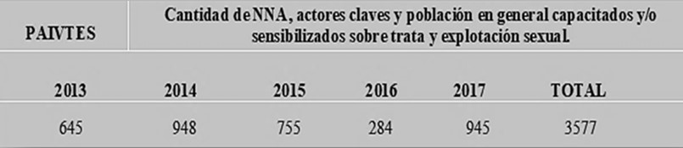
Point 10.c
77. La loi nº 5115/13 portant création du nouveau Ministère du travail, de l’emploi et de la sécurité sociale met l’accent sur le renforcement du système d’inspection du travail. Le système numérisé et standardisé qui permet de contrôler l’application de la législation du travail, mis en place le 21 décembre 2018, facilite les interventions des inspecteurs du travail.
78. Des formations ont été organisées sur l’application de toutes les conventions de l’Organisation internationale du Travail ratifiées par le Paraguay et notamment de la Convention (nº 29) sur le travail forcé, de la Convention (nº 105) sur l’abolition du travail forcé et de la Convention (nº 182) sur les pires formes de travail des enfants.
79. En ce qui concerne les Conventions nº 29 et nº 105, le Ministère du travail, de l’emploi et de la sécurité sociale coordonne l’action de la Commission nationale chargée des droits fondamentaux relatifs au travail et de la prévention du travail forcé. Cette instance tripartite assure la coordination des politiques de prévention et d’élimination du travail forcé et s’appuie principalement sur la Stratégie nationale de prévention et d’élimination du travail forcé 2016-2020, sur le Guide tripartite et interinstitutionnel d’intervention en matière de travail forcé et sur le Plan biennal 2017-2019, qui constitue sa feuille de route. Depuis sa création, cette commission bénéficie du soutien de l’Organisation internationale du Travail et, depuis 2018, de celui du projet Paraguay Okakuaa, financé par le Ministère du travail des États-Unis d’Amérique.
80. La Commission nationale pour l’élimination du travail des enfants a élaboré la Stratégie nationale d’élimination du travail des enfants et de protection du travail des adolescents 2019-2024. Après avoir été approuvée par le Conseil national de l’enfance et de l’adolescence, elle a été officiellement lancée le 29 avril 2019 pour définir et articuler les politiques publiques afin d’éviter que les enfants et les adolescents soient exposés aux pires formes de travail.
81. Dans le but de mettre fin à l’exploitation économique des enfants, la Commission nationale pour l’élimination du travail des enfants a présenté au pouvoir législatif un projet de loi qui définit et réprime l’emploi d’enfants à des travaux dangereux, ainsi que le criadazgo (travail domestique non rémunéré des mineurs). Ce projet, présenté le 3 novembre 2016 (dossier S-161319), est actuellement examiné et débattu par le Sénat. Conformément aux dispositions de la loi nº 5407/15 relative au travail domestique, il ne peut en aucun cas être demandé à un enfant d’accomplir un travail domestique (art. 5).
Point 11
82. En application du principe et des garanties d’égalité et de non-discrimination, le Paraguay reconnaît aux migrants qui entrent sur son territoire pour y résider de manière temporaire ou permanente des droits et garanties identiques à ceux dont jouissent les Paraguayens, notamment le droit à un travail décent, à la sécurité sociale, à l’éducation, à la santé, à la réunification familiale, à l’envoi et à la réception de fonds, et à l’accès à la justice et à une procédure régulière.
83. La politique migratoire consacre les principes précités, ainsi que le principe du respect et de la reconnaissance des droits en matière de travail, dont jouissent tous les travailleurs, quel que soit leur statut migratoire. En conséquence, toutes les personnes qui habitent au Paraguay ont droit à un emploi formel, à un salaire décent et à la sécurité sociale, quels que soient leur nationalité ou leur statut migratoire ; elles peuvent également bénéficier des procédures de régularisation et des possibilités de formation technique et professionnelle gratuite.
84. Afin de faciliter l’accès à l’emploi formel, le Ministère du travail, de l’emploi et de la sécurité sociale a mis en place la plateforme ParaEmpleo (Pour l’emploi). Il s’agit d’un service de mise en relation qui permet à toute personne de s’enregistrer pour trouver un travail et à toute entreprise de publier des offres d’emploi. En plus des services de mise en relation proposés dans les divers bureaux pour l’emploi, le Ministère du travail, de l’emploi et de la sécurité sociale organise périodiquement, sur l’ensemble du territoire, des salons destinés à favoriser l’accès à l’emploi.
85. Le Système national de promotion professionnelle et le Système national de formation et de perfectionnement professionnels proposent, gratuitement et de manière accessible, un enseignement technico-professionnel et des formations professionnelles visant à apporter une réponse immédiate aux besoins du marché. Ces deux entités proposent aux Paraguayens et aux étrangers des centaines de possibilités de mise à niveau et de formation, à Asunción comme dans l’intérieur du pays.
86. La Stratégie intégrée pour la formalisation de l’emploi au Paraguay (décret nº 818/2018) et son élargissement (décret nº 1076/2018) ont pour but de réduire les taux d’emploi informel sur une période de cinq ans. Elles comportent six priorités autour desquelles sont définies des actions pour atteindre l’objectif fixé.
87. En ce qui concerne les Paraguayens rapatriés, le Système national de formation et de perfectionnement professionnels a organisé des formations consacrées au plan d’entreprise, qui mettent l’accent sur le marketing et les finances ; de février 2018 à avril 2019, 151 personnes en ont bénéficié et ont obtenu un certificat.
88. Conformément aux dispositions de la Constitution et du Code du travail, les travailleurs engagés dans une relation de dépendance et dûment inscrits, ainsi que leurs ayants droit, bénéficient de la sécurité sociale. Cela signifie que les travailleurs migrants qui cotisent au système de sécurité sociale et les membres de leur famille ne sont pas exclus des prestations de l’Institut de sécurité sociale.
89. Il convient de rappeler que depuis 2012, la Direction générale des migrations organise régulièrement des Journées de régularisation migratoire dans les principales régions frontalières, dans des représentations consulaires habilitées au Paraguay et des établissements d’enseignement supérieur, afin de faciliter l’obtention de documents migratoires par les étrangers qui vivent, travaillent ou étudient au Paraguay.
Point 12
90. L’adoption de la loi nº 5777/16 relative à la protection générale des femmes contre toute forme de violence vise à mettre en place des stratégies de prévention, des mécanismes de prise en charge et des mesures de protection, de répression et de réparation intégrale, tant dans la sphère publique que dans la sphère privée. Cette loi prévoit également l’adoption de protocoles de prise en charge et d’enquête prenant en compte des situations critiques et d’urgence qui exigent une prise en charge particulière.
91. Le règlement d’application (décret nº 6973/17) de la loi précitée consacre la protection de toute femme victime de violence, sans aucune discrimination fondée sur l’âge, la langue, la religion ou les croyances, l’état civil, la nationalité, le handicap, l’état de santé, l’aspect physique, la situation financière, l’appartenance culturelle, l’origine ethnique, l’orientation sexuelle, l’origine urbaine ou rurale, ou toute autres particularité, y compris concernant ses enfants ou les personnes dont elle a la charge.
92. La loi précitée définit en outre diverses formes de violence (sexuelle, physique, psychologique, numérique, économique, politique, professionnelle, médiatique), ainsi que l’infraction de féminicide, passible d’une peine de dix à trente ans de privation de liberté. Elle prévoit des sanctions administratives en cas d’infraction et interdit toute conciliation, médiation, arbitrage ou autre mode alternatif de règlement des litiges dans les affaires de violence à l’égard des femmes.
93. Parmi les mesures visant à mettre en œuvre la loi précitée, le Ministère du travail, de l’emploi et de la sécurité sociale a pris l’arrêté nº 388/2019 portant création du Bureau de prise en charge et de prévention de la violence au travail et instaurant une procédure d’action en cas de violence au travail, qu’elle soit physique, psychologique (harcèlement) ou sexuelle. Ce bureau, coordonné par la Direction générale pour la promotion des femmes qui travaillent et la Direction du travail du Ministère du travail, de l’emploi et de la sécurité sociale, a pour but d’apporter une réponse opérationnelle, quels que soient la nationalité ou le statut migratoire de la victime. Depuis sa mise en service, en février 2019, ce bureau a effectué 133 prises en charge en février, 210 en mars et 129 en avril.
94. Le IIe Plan national de lutte contre la violence à l’égard des femmes 2015-2020 a été adopté (décret nº 5140/16) et le Bureau interinstitutionnel pour la prévention de la violence à l’égard des femmes a été mis en place. Coordonné par le Ministère de la femme, cet organe consultatif chargé de l’application de la loi nº 5777/2016 rassemble 18 institutions des trois pouvoirs de l’État, ainsi que des représentants des organisations de la société civile. Il est prévu, en coordination avec les grandes institutions de recueil de données, de créer un système national d’enregistrement des affaires de ce type et de mettre en place une équipe de suivi et d’évaluation.
95. Le Ministère de la femme a mis en place (arrêté nº 021/19) l’Observatoire du droit des femmes à une vie sans violence pour assurer le suivi de la violence à l’égard des femmes et mener des recherches sur ce thème, afin d’élaborer des politiques publiques pour la prévention et l’élimination de ce type de violence, conformément aux dispositions de l’article 31 de la loi nº 5777/16.
96. Le Service d’assistance aux femmes prend en charge, informe et conseille les femmes victimes de violence familiale, sexuelle, physique, économique et psychologique, grâce à une équipe interdisciplinaire de prise en charge et d’orientation socioéducative. Il reçoit 1 500 femmes par an, en moyenne. En 2018, 1 896 femmes ont été reçues et ont bénéficié de 3 917 services dans divers domaines.
97. Le foyer pour femmes « Mercedes Sandoval » est une structure d’hébergement temporaire qui assure des soins et une protection aux femmes victimes de violence. Il fournit gratuitement les services suivants : hébergement, sécurité, prise en charge et soutien psychologique, conseil, accompagnement et formation juridique, soins médicaux, ergothérapie, soutien scolaire aux enfants et génération de revenus. En 2018, 145 personnes (61 femmes et 84 enfants) en ont bénéficié.
98. Les centres régionaux de la femme d’Alto Paraná, Amambay, Canindeyú et Boquerón offrent des services sociaux, psychologiques et juridiques, dans le cadre d’une stratégie de déconcentration des politiques publiques de prévention, de prise en charge et de protection des femmes victimes de violence. En 2018, ces centres ont pris en charge 2 589 femmes et ont fourni 4 780 services dans divers domaines. Des formations sur la loi nº 5777/16 ont été dispensées aux fonctionnaires des services de recueil des plaintes du ministère public et aux agents de la police.
99. Le centre Ciudad Mujer a été inauguré en février 2018. Il a pour but de faciliter l’accès des femmes à des services publics de qualité mettant l’accent sur une prise en charge exclusive, intégrale et humaine, de manière à favoriser le développement, l’autonomie, l’épanouissement personnel et le renforcement des capacités des femmes. Il regroupe les services de 13 institutions et compte cinq domaines de prise en charge, coordonnés par diverses institutions de l’État, en fonction de leurs compétences :
• Santé sexuelle et procréative − Ministère de la santé publique et du bien-être social ;
• Développement économique − Ministère du travail, de l’emploi et de la sécurité sociale ;
• Prise en charge pour une vie sans violence − Ministère de la femme ;
• Prise en charge infantile − Ministère de l’éducation et de la science ;
• Éducation à l’équité − Ministère de l’éducation et de la science.
100. Le Secrétariat général de la Cour suprême dispose d’un bureau au sein de Ciudad Mujer qui assure la liaison avec les services de justice. Depuis sa création, Ciudad Mujer a reçu quelque 50 000 femmes qui ont fait appel à ses services.
101. Ciudad Mujer Móvil, de la gente met en place une stratégie de proximité visant à fournir des services aux femmes dans leurs communautés, grâce à un système mobile de prise en charge et de coordination interinstitutionnelle, qui propose des conseils juridiques, une assistance et un soutien aux victimes de violence, ainsi que des ateliers portant sur l’estime de soi, l’autonomisation, la santé intégrale, le développement professionnel et les entreprises de production. Depuis son lancement en octobre 2018, 12 217 services ont été fournis à 4 530 femmes, dans les départements suivants : Central, Presidente Hayes, Itapúa, San Pedro, Canindeyú, Ñeembucú, Concepción et Guairá.
102. La plateforme virtuelle de l’Observatoire des questions de genre du Secrétariat général de la Cour suprême est opérationnelle depuis 2011. Elle constitue un espace permettant d’étudier et de proposer des mesures concernant l’administration de la justice et les questions liées au genre, en respectant le principe d’égalité qui régit les droits de l’homme. Une convention visant à renforcer cet observatoire en y intégrant des progrès technologiques a été signée en 2017 par le Secrétariat général de la Cour suprême et l’Agence allemande de coopération pour le développement.
103. Des diagnostics de la situation et des journées de formation destinées aux magistrats et aux fonctionnaires des circonscriptions judiciaires de Boquerón, Alto Paraná et Amambay ont été réalisés dans le cadre du programme régional Combatir la Violencia contra las Mujeres en América Latina (Lutter contre la violence à l’égard des femmes en Amérique latine). En 2018, ces journées ont été organisées, avec l’appui d’ONU-Femmes, dans les circonscriptions du district de la capitale et des départements suivants : Central, San Pedro, Paraguarí, Cordillera, Guairá et Itapúa. En 2019, des journées de ce type devraient être organisées dans les circonscriptions du district de la capitale et des départements suivants : Misiones, Caazapá, Caaguazú, Concepción et Ñeembucú.
104. En 2018, le Centre de formation et de perfectionnement du Bureau de la défense publique a organisé des formations portant sur la loi nº 5777/16 destinées aux défenseurs publics. Deux ateliers de huit journées chacun ont eu lieu en mai et juin 2018, avec la participation de 48 et 46 fonctionnaires, respectivement. En outre, une formation multijuridictionnelle sur la loi nº 5777/16 a été organisée pour les fonctionnaires du Bureau de la défense publique à Ciudad del Este, Presidente Franco, Santa Rita, Hernandarias, Minga Porá, Concepción, Horqueta, Yby Yaú, Vallemi, Pilar, Alberdi, Ayolas, General Díaz, Misiones, Caaguazú, Coronel Oviedo, Villarrica et Caazapá. Au total, 146 personnes y ont participé.
105. Le Ministère de la femme et le Secrétariat général de la Cour suprême collaborent actuellement à la rédaction d’un avant-projet de loi concernant la création de juridictions spécialisées en matière de violence à l’égard des femmes, avec des agents également spécialisés, selon un plan pilote qui serait ensuite étendu à l’ensemble du pays.
106. La directive générale nº 9/11 du ministère public instaure la prise en charge immédiate des femmes victimes de violence et fixe un délai de vingt-quatre heures pour accomplir les actes de procédure dans les enquêtes concernant des faits de violence familiale et de violence fondée sur le genre.
107. Le lancement du Manuel pour la prise en charge intégrale des victimes de violence familiale et de violence fondée sur le genre est le résultat d’un travail mené conjointement par les organisations de la société civile, le ministère public et le Ministère de la santé publique et du bien-être social. Ce manuel établit des procédures harmonisées et adaptées à la prise en charge des victimes et permet d’obtenir plus facilement des preuves pour sanctionner les auteurs de tels actes.
108. Le Bureau chargé des questions de genre au sein du ministère public a été mis en place pour faciliter l’accès des femmes à la justice ; il informe et accompagne les victimes pendant la procédure. À cet effet, il collabore avec les parquets et organise des campagnes d’information et des ateliers de sensibilisation.
109. Le Conseil de la magistrature a ouvert un concours public pour recruter des défenseurs spécialisés en ce qui concerne la loi nº 5777/16 (2018), dans le district de la capitale et les départements suivants : Guairá, Itapúa, Concepción, Amambay, Alto Paraná, Caaguazú, Ñeembucú, Misiones, Paraguarí, Caazapá, San Pedro, Cordillera, Presidente Hayes, Canindeyú et Central. Grâce à ce concours, le Bureau de la défense publique a sélectionné 16 personnes qui assumeront les fonctions de défenseur spécialisé dans diverses localités, à compter de juillet 2018.
110. Quant aux mesures visant à faire en sorte que les travailleuses migrantes, en particulier les domestiques, aient accès à des mécanismes efficaces de dépôt de plainte, le pouvoir législatif a adopté la loi nº 4819/12 et a ratifié la Convention nº 189 et la recommandation nº 201 de l’Organisation internationale du Travail. Le 13 octobre 2015, le pouvoir législatif a adopté la loi nº 5407/15 relative au travail domestique, réglementée par l’arrêté du Ministère du travail, de l’emploi et de la sécurité sociale nº 233/16 du 22 avril 2016, dans le cadre de la Commission tripartite pour l’égalité des chances.
111. Ce cadre législatif instaure des changements visant à uniformiser les droits et à instaurer des conditions de travail décentes concernant, entre autres, le contrat de travail domestique, le salaire, les rémunérations exceptionnelles, les étrennes, la durée de la journée de travail, les repos légaux, les vacances, les congés sociaux, la stabilité professionnelle, l’indemnisation en cas de licenciement injustifié, la démission justifiée et la sécurité sociale. La loi nº 6338 du 1er juillet 2019 portant modification de l’article 10 de la loi nº 5407/15 dispose que le salaire domestique ne peut être inférieur au salaire minimum légal en vigueur.
112. Le bureau du Service chargé des litiges en matière de travail de la Direction générale pour la promotion des femmes qui travaillent offre des conseils individualisés aux travailleuses et aux employeurs du secteur domestique. Il reçoit les plaintes pour non-respect de la législation du travail et intervient notamment en ce qui concerne la médiation, le conseil juridique gratuit, la consultation des registres de la sécurité sociale et la liquidation de comptes. Le Centre de prise en charge des travailleurs domestiques du Ministère du travail, de l’emploi et de la sécurité sociale informe les travailleurs et les employeurs sur les modes alternatifs de règlement des litiges en matière de travail.
113. Sur les 2 977 femmes prises en charge d’août à décembre 2018, 2 216 étaient des travailleuses domestiques ayant besoin d’aide sur des sujets tels que le licenciement, la modification des conditions de travail, le harcèlement au travail, la démission justifiée, les congés de maternité ou d’allaitement, le recouvrement des allocations de maternité, ainsi que les dispositions de la législation du travail applicables aux femmes.
114. Des alliances stratégiques ont également été établies entre le Ministère de la femme, le Groupe interinstitutionnel des politiques relatives aux soins, ONU-Femmes, le Programme des Nations Unies pour le développement, le Fonds des Nations Unies pour la population, l’Organisation internationale du Travail et la Coopération Sud-Sud, pour diffuser et promouvoir les droits des travailleuses domestiques. Dans le cadre de la XIIe Réunion des femmes ministres et des hautes autorités chargées de la condition féminine au sein du MERCOSUR, le Ministère de la femme a présenté un dépliant d’information sur la sécurité sociale destiné aux travailleuses domestiques des pays concernés.
115. Le Plan stratégique 2016-2020 du pouvoir judiciaire prévoit des mesures conformes aux 100 Règles de Brasilia, ratifiées par l’arrêt nº 633/10 de la Cour suprême, sur l’accès à la justice des personnes vulnérables, en accordant une attention particulière à la règle nº 6 sur les migrants et les personnes déplacées.
116. Le Bureau de la défense publique compte actuellement 19 défenseurs publics dans le domaine du travail et du contentieux administratif, dont 5 se consacrent à l’offre de consultations, au recueil des plaintes et aux conciliations dans le domaine du travail. Sur les 36 procédures ouvertes en lien avec le travail domestique, aucune ne concerne des travailleurs migrants en situation irrégulière ou victimes de servitude domestique.
117. Des informations sur les procédures nationales de recensement des cas de traite et d’exploitation sont fournies dans la réponse au point 33.a.
Point 13
118. Le Ministère de l’enfance et de l’adolescence ne prévoit pas de mesures spécifiques pour les migrants mineurs non accompagnés ou séparés de leur famille. Toutefois, conformément aux instruments internationaux ratifiés par le Paraguay et à sa législation interne, lorsqu’un enfant ou un adolescent se trouve dans une situation de vulnérabilité ou relevant du travail des enfants, quel que soit son statut migratoire, le Système national de protection et de promotion intégrale de l’enfance et de l’adolescence, qui regroupe des institutions telles que la Police nationale, les commissions municipales pour les droits des enfants et des adolescents, le Bureau de la défense publique, le pouvoir judiciaire, le Ministère de la santé publique et du bien-être social, le Ministère de la femme et le Ministère de l’éducation et de la science, entre autres, active les procédures de protection.
119. Le 5 août 2019, la Direction générale des migrations et le Ministère de l’enfance et de l’adolescence ont signé une convention de coopération pour la protection des migrants mineurs non accompagnés ou séparés de leur famille. Elle concerne la formation des fonctionnaires des postes de contrôle et la collaboration en matière de restitution internationale de mineurs, conformément aux principes de la protection intégrale et de l’intérêt supérieur de l’enfant et de l’adolescent qui sous-tendent la législation nationale et la politique migratoire.
120. La Stratégie nationale d’élimination du travail des enfants et de protection des adolescents qui travaillent 2019-2024 est basée sur la mise en place d’un contrôle effectif, sur la génération de revenus pour les parents ou les personnes ayant la charge de mineurs victimes des pires formes de travail des enfants, et sur l’accès au système éducatif et la rétention scolaire, afin de prévenir ou d’éliminer le travail des enfants et de protéger le travail des adolescents.
121. La Commission nationale pour l’élimination du travail des enfants a adopté le protocole relatif au criadazgo actualisant le Guide pour l’intervention interinstitutionnelle concernant les travailleurs âgés de moins de 18 ans. Avec d’autres institutions du Système national de protection et de promotion intégrale de l’enfance et de l’adolescence, le Ministère du travail, de l’emploi et de la sécurité sociale a organisé des formations sur ce protocole pour plus de 1 200 personnes, dans les départements d’Alto Paraná, Itapúa, Concepción, Guairá, Boquerón et San Pedro.
122. Une équipe réunissant le Ministère de l’éducation et de la science, le Ministère de l’enfance et de l’adolescence et le Ministère du travail, de l’emploi et de la sécurité sociale a organisé une série d’ateliers sur le thème suivant : « Non au travail des enfants, non au criadazgo, respectez nos droits ». Ces ateliers se sont déroulés à Caazapá, Coronel Oviedo, Ciudad del Este, Filadelfia, Pilar et Concepción et ont rassemblé 335 participants, l’objectif étant de sensibiliser les acteurs clefs et de les amener à jouer un rôle de premier plan pour la défense et la protection des droits des enfants et des adolescents, en ce qui concerne le travail des enfants, la traite à des fins d’exploitation par le travail, le criadazgo et les modalités d’intervention.
123. Dans un deuxième temps, des ateliers se sont déroulés dans les villes de Ñemby, Ypané, San Antonio, Villa Elisa, Fernando la Mora, San Lorenzo, Luque, Mariano Roque Alonso, Itá, J. Augusto Saldívar, Guarambaré, Nueva Italia, Itauguá, Capiatá et Ypacaraí et ont rassemblé 487 participants. Des campagnes de sensibilisation ciblant les exploitants agricoles familiaux ont été diffusées sur le thème des pires formes de travail des enfants, y compris le criadazgo, en prenant en compte les spécificités et les besoins des différentes régions.
124. La Direction générale de la protection des enfants et des adolescents du Ministère du travail, de l’emploi et de la sécurité sociale a organisé des campagnes diffusées dans la presse, sur les 26 pires formes de travail des enfants au Paraguay. À l’occasion de la Journée mondiale contre le travail des enfants, le 11 juin 2019, la dernière publication était consacrée aux exigences en matière de protection des adolescents qui travaillent. À cette même occasion, la Cour suprême, avec le soutien du Ministère du travail, de l’emploi et de la sécurité sociale, a organisé un séminaire-atelier pour présenter le projet de loi relatif à l’incrimination du criadazgo.
125. Le projet Paraguay Okakuaa, mis en œuvre depuis 2015, a pour objet de lutter contre le travail des enfants. Financé par le Ministère du travail des États-Unis, il vise à renforcer l’application de la législation du travail et à améliorer les conditions de travail, en mettant l’accent sur la prévention et la lutte contre le travail des enfants à Guairá et sur la prévention du travail forcé dans le Chaco.
126. La mise en œuvre du projet Paraguay Okakuaa est coordonnée par Partners of the Americas et par le Ministère du travail, de l’emploi et de la sécurité sociale, en coopération avec le Ministère de l’éducation et de la science, le Ministère de l’enfance et de l’adolescence, le Ministère du développement social, l’entreprise PETROPAR (Petróleos Paraguayos), les autorités municipales et les institutions d’exécution (Centre d’information et de ressources pour le développement et fondation Alda). Elle s’articule autour de quatre composantes, les trois premières dans cinq districts du département du Guairá et la dernière dans le département de Boquerón.
127. Le Programme de formation professionnelle protégée du Service national de développement professionnel, relancé par l’arrêté nº 1609/19 du Ministère du travail, de l’emploi et de la sécurité sociale, a pour objectif d’apporter une réponse globale aux adolescents en développement. Près de 2 000 jeunes âgés de 15 à 17 ans ont bénéficié de ce programme par l’intermédiaire des services et des programmes d’institutions telles que le Secrétariat d’État chargé de la lutte contre la drogue, le Secrétariat d’État chargé de la culture, le Secrétariat d’État chargé des sports et le Ministère de la santé publique et du bien-être social.
128. Dans le cadre du Plan national et de la Stratégie nationale de prévention et d’élimination du travail des enfants et de protection des adolescents qui travaillent, le Ministère de l’enfance et de l’adolescence met en œuvre le programme Abrazo. Ce programme fait partie du Système national de protection sociale Vamos et assure une protection immédiate des enfants et des adolescents (0-17 ans) qui effectuent un travail dangereux et/ou risquent d’être en situation de travail des enfants, dans le cadre de ses différentes composantes :
• Cibles prioritaires : détection des bénéficiaires potentiels et incorporation au programme, grâce au travail des animateurs socioéducatifs ;
• Soutien familial : accès aux services publics, grâce à un programme d’attribution d’allocations conditionnelles en espèces, de bourses scolaires, de paniers alimentaires de base, de micro-assurances sociales et de services financiers ;
• Centres de protection : ils constituent une alternative au travail des enfants. Ils se déclinent en trois modalités (centres pour la petite enfance, centres ouverts et centres communautaires) et offrent alimentation, pratique sportive, loisirs et soutien scolaire ;
• Réseaux : articulation des services de protection avec les commissions départementales et municipales pour les droits des enfants et des adolescents.
129. Dans le cadre de la Stratégie nationale d’inclusion financière, le projet Abrazo Kyrey a pour but de contribuer à l’éducation et à l’inclusion financière des familles vulnérables en organisant des formations sur l’emploi formel, la création d’entreprises, l’investissement, l’épargne et le crédit.

Tableau 2
Évolution du programme Abrazo
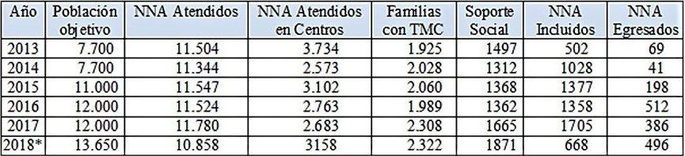
* Premier semestre.
130. Le Ministère de l’enfance et de l’adolescence œuvre pour la prévention et l’élimination du travail des enfants des peuples autochtones, grâce à un travail de terrain centré sur l’aide intégrale et interculturelle et l’amélioration de la qualité de la vie familiale et communautaire, en accordant une attention particulière au rétablissement, à la protection et à la promotion des droits dans les centres communautaires.
131. Des réunions de travail ont eu lieu en 2018 pour élaborer un Manuel sur le travail des enfants destiné aux magistrats des juridictions de première instance intervenant dans le domaine pénal, dans le domaine du travail et dans le domaine des mineurs. Le document « Accès à la justice au niveau communautaire en ce qui concerne le travail des enfants, notamment sous ses pires formes dont le travail dangereux, et les peuples autochtones », destiné aux juges de paix, a été lancé en mars et avril 2019.
Point 14
132. Le décret nº 103/13 relatif au déploiement de combattants des forces armées paraguayennes, dans le cadre d’opérations de sécurité intérieure sur le territoire des départements de Concepción, San Pedro et Amambay, a été pris conformément aux dispositions de l’article 56 de la loi nº 1337/99 relative à la défense nationale et à la sécurité intérieure, modifiée par la loi nº 5036/13.
133. L’armée de terre, l’armée de l’air et la marine nationale mènent des actions coordonnées et intégrées, avec la Police nationale, le Secrétariat d’État chargé de la lutte contre la drogue et le ministère public, pour renforcer la sécurité des citoyens et lutter contre les groupes délinquants qui portent atteinte aux institutions de l’État et menacent la vie, l’intégrité physique et les libertés fondamentales des habitants des régions visées par le décret précité.
134. La Force opérationnelle interarmées accomplit sa mission de défense intérieure et de sécurité citoyenne au bénéfice de tous les habitants des régions concernées, sans distinction aucune, et défend les droits des Paraguayens et des étrangers, grâce à un contingent de quelque 900 hommes en service actif, formés régulièrement, et à un bureau permanent chargé de prendre en charge et de traiter les plaintes de manière adaptée, d’enregistrer les données statistiques sur les situations les plus fréquentes et de les prévenir.
135. La Direction des affaires civiles et la Direction de la communication sociale travaillent en coordination avec les autres institutions de l’État pour articuler leurs services et les assurer dans des localités situées dans des zones enclavées et à risque. Le travail réalisé comprend l’assistance médicale, les évacuations, la construction et la réparation de routes et de logements, le forage de puits, la préparation des sols pour y établir des cultures et les réunions-débats dans les établissements éducatifs.
136. Concernant les enquêtes sur les enlèvements et les homicides survenus dans la zone d’intervention de la Force opérationnelle interarmées, une liste actualisée fournie par le ministère public est jointe en annexe.
Point 15
137. Les autorités nationales entretiennent de bonnes relations avec les autorités brésiliennes en ce qui concerne la coopération et l’échange d’informations. Toutefois, il convient de souligner que les conflits survenus il y a quelque temps à Ñacunday relèvent davantage de divergences au sujet de la possession et de la propriété des terres productives, qui ont été dûment traitées par l’Institut national de développement rural et de la terre, que de problèmes migratoires.
138. Le Ministère du travail, de l’emploi et de la sécurité sociale a inauguré le Bureau régional de l’emploi à Ciudad del Este, dans le département de l’Alto Paraná, le 13 mai 2019. Ouvert à tous, sans discrimination aucune, ce bureau offre les services du Ministère du travail, de l’emploi et de la sécurité sociale, tels que la mise en relation, les salons de l’emploi, les bourses pour l’emploi, la formation et le perfectionnement professionnels.
Point 16
139. Les dernières informations fournies par la Direction générale de la statistique, des enquêtes et des recensements (Enquête permanente sur les ménages, 2014) ne permettent pas de recenser correctement les enfants de travailleurs migrants paraguayens qui sont restés au Paraguay ; en effet, dans cette situation, les ménages changent de composition et la relation de parenté se définit par rapport à un nouveau chef de famille. L’incorporation de paramètres visant à obtenir des données permettant de mesurer efficacement les divers aspects de cette question est un objectif à prendre en compte lors des prochains processus de recueil de données.
140. À ce sujet, la Direction générale de la statistique, des enquêtes et des recensements, avec le soutien du Centre de démographie d’Amérique latine et des Caraïbes, met en œuvre le « Projet pour l’obtention et l’utilisation de données sur la migration internationale dans le cadre du Programme de développement durable à l’horizon 2030 et de la Déclaration de New York pour les réfugiés et les migrants ». L’objectif est d’améliorer la disponibilité des données sur la migration internationale, pour répondre aux nouvelles demandes d’information et aux besoins concernant le suivi des diverses politiques publiques et des engagements internationaux.
Point 17
141. Conformément à l’article 3 de la législation migratoire en vigueur, les garanties procédurales dont jouissent les Paraguayens, selon les dispositions de l’article 17 de la Constitution, sont également accordées, par la Direction générale des migrations et les autorités judiciaires, aux étrangers, y compris aux travailleurs migrants et aux membres de leur famille.
142. En ce qui concerne l’entrée sur le territoire national, il n’y a pas à proprement parler de détention pour des motifs liés à l’immigration mais une rétention dans les locaux de la Direction générale des migrations en attendant la décision administrative exigeant, selon le cas, que la personne concernée régularise sa situation migratoire ou quitte le pays dans un délai déterminé et raisonnable, sous peine d’expulsion.
143. Lorsque, pour les motifs prévus par la loi, les autorités compétentes (judiciaires dans le cas des résidents permanents, migratoires dans le cas des résidents temporaires ou des non-résidents) ordonnent le retrait de l’autorisation de séjour, l’étranger est enjoint de quitter le territoire national dans un délai déterminé et raisonnable, sous peine d’expulsion judiciaire. L’autorité compétente peut enjoindre à la personne concernée de régulariser sa situation migratoire si les circonstances le permettent et que, ce faisant, le motif de retrait de l’autorisation de séjour disparaît.
144. La détention constitue bien une mesure exceptionnelle, appliquée en dernier ressort. En effet, elle ne s’applique que dans les cas où l’expulsion est légalement justifiée, sauf si l’ordre public est menacé, après que la personne a été enjointe de régulariser sa situation migratoire ou de quitter le pays dans un délai raisonnable. Dans tous les cas, la détention est ordonnée par les autorités judiciaires pour la durée minimum permettant de garantir que la personne quittera le pays dans le délai fixé.
Points 17.a, c et d
145. Il convient de préciser ici la différence entre rétention administrative et détention, ainsi que les cas et les circonstances dans lesquels cette dernière se justifie. La détention ne s’appliquant que dans les cas qui justifient une expulsion, aucun cas d’étrangers détenus puis expulsés parce qu’ils se trouvaient en situation irrégulière sur le territoire national n’a été enregistré. En effet, l’expulsion est une décision prise en dernier ressort par les autorités judiciaires ou administratives à l’encontre de citoyens étrangers ayant enfreint les dispositions du Code pénal.
146. En tout état de cause, la Convention faisant partie de la législation nationale, les dispositions de son article 17 sont respectées dans toutes les procédures migratoires, en ce qui concerne les conditions de rétention et de détention des migrants, en particulier des femmes, des mineurs et des familles, notamment dans le cas d’une éventuelle expulsion.
Points 17.b et f
147. La protection complète et l’intérêt supérieur de l’enfant et de l’adolescent sont des principes directeurs de la politique migratoire, en accord avec la Constitution et les lois qui constituent l’ordre juridique national. Dans toutes les décisions des autorités migratoires concernant, de manière directe ou indirecte, des enfants et des adolescents, prime l’intérêt supérieur de ces derniers.
148. La Direction générale des migrations et le Ministère de l’enfance et de l’adolescence ont signé une convention de coopération pour la protection des migrants mineurs non accompagnés ou séparés de leur famille ; elle porte sur la formation des fonctionnaires des postes de contrôle et la collaboration en matière de restitution internationale de mineurs. Ces institutions travaillent actuellement sur l’élaboration d’une réglementation relative aux mineurs non accompagnés conforme aux exigences internationales en la matière.
149. La Direction générale de l’audit interne du Ministère de l’enfance et de l’adolescence coordonne la coopération internationale pour le retour ou la réintégration des enfants et des adolescents, grâce à une équipe pluridisciplinaire réunissant des avocats, des psychologues et des travailleurs sociaux, qui assure le suivi des affaires administratives et judiciaires, ainsi que la réalisation d’enquêtes sociales sur les mineurs concernés. Le Ministère de l’enfance et de l’adolescence travaille en coordination avec d’autres institutions, telles que le Ministère des relations extérieures, le Secrétariat chargé des rapatriés et la Direction générale des migrations afin de proposer un soutien psychologique adapté.
150. Des réunions de travail avec INTERPOL Paraguay ont été organisées en vue de mettre en œuvre un plan pilote destiné à rechercher et à localiser des enfants et des adolescents ou des membres de leur famille, dans le cadre de demandes de restitution ou de coopération internationale. Les travaux concernant l’élaboration d’un Protocole d’action visant à renforcer l’application de la Convention de La Haye sur les aspects civils de l’enlèvement international d’enfants ont également commencé.
151. Les mineurs vulnérables, orphelins ou non accompagnés se trouvant à l’étranger sont pris en charge par la représentation consulaire du lieu où ils se trouvent, dans le cadre d’une action d’assistance coordonnée avec les autorités de protection du pays concerné, le Ministère de l’enfance et de l’adolescence, le Secrétariat chargé des rapatriés et la Direction générale des migrations. La plainte est reçue par les représentations consulaires ou transmise par la Direction des Paraguayens de l’étranger à la demande de la famille. La Direction générale de l’audit interne organise la recherche des membres de la famille ou la réalisation d’une enquête sociale, dont les résultats sont soumis à l’autorité requérante afin de déterminer l’intérêt supérieur de l’enfant et de l’adolescent, dans l’optique d’une réunification familiale.
152. Le Secrétariat chargé des rapatriés octroie une allocation de rapatriement destinée à couvrir les frais de retour des Paraguayens vulnérables et de leurs enfants ; dans les affaires de restitution internationale de mineurs, conformément aux dispositions de l’article 13 de la Convention interaméricaine sur la restitution internationale de mineurs, l’État requérant prend en charge les frais de retour si le demandeur n’a pas les moyens de le faire.
Point 17.e
153. Des informations sur l’identification des victimes de traite sont fournies dans la réponse au point 33.a.
154. De plus amples informations sur la protection des victimes de traite, y compris en tant que témoins, sont fournies dans la réponse au point 33.b.
Article 16
Point 18
155. Au Paraguay, en application de la Convention de Vienne sur les relations consulaires (loi nº 91/69), les étrangers privés de liberté y compris, le cas échéant, les travailleurs migrants et les membres de leur famille, ont pleinement accès aux autorités consulaires de leur État d’origine (art. 36, par. 1 b)).
156. La Convention précitée dispose en outre que « ...Les fonctionnaires consulaires ont le droit de se rendre auprès d’un ressortissant de l’État d’envoi qui est incarcéré, en état de détention préventive ou toute autre forme de détention, de s’entretenir et de correspondre avec lui et de pourvoir à sa représentation en justice... » (art. 36, par. 1 c)). Ces dispositions sont pleinement appliquées par les autorités migratoires, les services de police, le ministère public ou les juridictions judiciaires qui interviennent dans les procédures concernant un citoyen étranger.
157. En ce qui concerne les enquêtes sur des étrangers en situation irrégulière, l’Unité opérationnelle de sécurité migratoire de la Direction générale des migrations suit une procédure qui prévoit la possibilité de solliciter des rapports ou une assistance auprès d’autres organismes, tels que la Police nationale, le Secrétariat d’État chargé de la lutte contre la drogue, INTERPOL, le Secrétariat chargé de la prévention du terrorisme et des enquêtes dans ce domaine, le Secrétariat chargé de la prévention du blanchiment d’argent, les représentations diplomatiques ou consulaires, ainsi que de procéder à des inspections et à des vérifications in situ, et d’organiser des auditions et des entretiens avec les personnes concernées, dans le cadre d’une instruction, dont tous les actes sont consignés par écrit.
158. Si une situation migratoire irrégulière est constatée, l’Unité opérationnelle de sécurité migratoire doit enjoindre les personnes concernées d’entamer les démarches visant à régulariser leur situation migratoire, dans un délai fixé en fonction des circonstances de l’affaire, sous peine de quitter le territoire par leurs propres moyens ou dans le cadre d’une procédure d’expulsion.
159. Dans le cadre de cette procédure, l’Unité opérationnelle de sécurité migratoire et les autres instances concernées agissent en respectant strictement les garanties procédurales prévues par la Constitution, les lois relatives à la procédure et la Convention de Vienne sur les relations consulaires, dans la mesure où la procédure se déroule en liaison avec l’ambassade ou le consulat du pays d’origine de la personne concernée. En outre, les autorités concernées veillent à ce que l’étranger soit pleinement informé de ses droits et des garanties dont il bénéficie tout au long de la procédure.
Article 23
Point 19.a
160. Les représentations consulaires offrent une prise en charge spécialisée dans le domaine social, juridique, migratoire et instrumentaire aux Paraguayens, notamment à ceux qui travaillent à l’étranger, lesquels représentent une proportion importante de la population migrante, puisque le désir d’avoir une meilleure situation financière demeure la motivation principale pour établir domicile à l’extérieur du pays.
Point 19.b
161. Dans le cadre des programmes d’assistance et de protection des droits et des garanties procédurales des travailleurs migrants et des membres de leur famille, les représentations diplomatiques et consulaires ont des services chargés de garantir les droits des Paraguayens privés de liberté, de leur rendre visite et de s’entretenir avec eux pour déterminer leurs besoins et y répondre, et de vérifier leur situation judiciaire et leur état de santé.
162. La Direction des Paraguayens de l’étranger favorise le rapprochement familial et coordonne les démarches auprès des institutions nationales et des représentations diplomatiques et consulaires pour garantir le respect des droits de l’homme des Paraguayens privés de liberté et notamment du droit à une procédure régulière. À cet effet, elle assure notamment le suivi de leur situation judiciaire et de leur état de santé, l’aide juridique dont ils ont besoin, le contact avec leurs proches et la transmission de documents pour leur défense.
163. Les représentations consulaires rendent visite aux Paraguayens privés de liberté. En outre, conformément aux dispositions de la Convention de Vienne sur les relations consulaires, elles tiennent un registre de ces personnes et veillent au respect des garanties procédurales fondamentales, telles que le droit de communiquer avec le consulat, le droit à l’intégrité physique et psychologique, le droit à un défenseur et le droit de bénéficier des conventions sur le transfèrement des personnes condamnées.
164. Les fonctionnaires consulaires informent la personne concernée sur les dispositions de la Convention de Vienne sur les relations consulaires, de l’éventuelle convention sur le transfèrement des personnes condamnées avec l’État destinataire et, à défaut, de la Convention interaméricaine sur l’exécution des peines à l’étranger, dans le cadre de l’Organisation des États américains, et sur le droit qui en découle de demander un transfèrement vers le Paraguay pour terminer sa peine. Les représentations consulaires transmettent à la Direction des Paraguayens de l’étranger une liste actualisée des demandes de transfèrement reçues dans ce cadre.
165. Les représentations consulaires s’appuient sur des consulats honoraires pour assurer les visites ou l’assistance consulaire aux Paraguayens détenus, poursuivis ou condamnés se trouvant dans des régions éloignées de leur siège.
166. Les représentations consulaires chargées d’un grand nombre de Paraguayens assurent les services d’un défenseur public, et disposent d’un ou de plusieurs avocats qui les conseillent en cas de garde à vue ou de détention et en assurent le suivi. Elles mettent également une liste d’avis juridiques fiables à la disposition des Paraguayens qui ne demandent pas l’assistance d’un défenseur public.
167. Dans le cadre de journées d’assistance et de vérification, des visites sont organisées dans les établissements pénitentiaires, ainsi que dans les lieux de garde à vue et de détention, afin de renouveler les pièces d’identité (carte d’identité ou passeport provisoire). En outre, des campagnes d’assistance intégrale aux migrants sont régulièrement organisées, en collaboration avec la Police nationale et la Direction générale de l’état civil, en vue de la délivrance de cartes d’identité, de l’inscription des naissances et de la délivrance d’actes de naissance aux Paraguayens migrants.
168. Dans les États où le Paraguay n’a pas de représentation consulaire, l’assistance est assurée par la représentation d’un pays tiers dans le cadre des mécanismes de coopération consulaire en vigueur dans le MERCOSUR ou, dans des villes telles que Hong-Kong, Shanghai ou Beijing, par l’intermédiaire de la représentation consulaire d’un autre pays, tel que l’Argentine ou le Chili.
169. Le Secrétariat chargé des rapatriés offre une assistance et des conseils concernant la délivrance de certificats de rapatriement pour les Paraguayens engagés dans une procédure de retour au pays et de réinsertion, afin qu’ils puissent bénéficier des franchises prévues par la loi et notamment de l’exonération des taxes d’installation et des droits de douane pour le rapatriement d’effets personnels et d’outils de travail.
Point 19.c
170. Les données statistiques sur la prise en charge des Paraguayens se trouvant en situation de vulnérabilité à l’étranger permettent d’identifier un certain nombre de problèmes fréquents, sur lesquels les fonctionnaires consulaires sont régulièrement formés, aussi bien au Ministère des relations extérieures que dans les pays où sont établies des représentations. Des réunions d’information et de mise à jour sont organisées périodiquement dans différents chefs-lieux également répartis dans une région géographique donnée ; ainsi, par exemple, la réunion des consuls accrédités dans l’Union européenne s’est tenue à Madrid et celle du personnel consulaire des pays d’Amérique du Nord a eu lieu dans un pays d’Amérique centrale.
171. La Direction générale des affaires consulaires et les représentations diplomatiques et consulaires collaborent avec les institutions nationales et les autorités des pays destinataires pour étendre l’assistance aux Paraguayens à toutes leurs instances, en formant périodiquement les fonctionnaires, en ouvrant de nouvelles représentations et en créant des unités mobiles qui permettent de prendre en charge les personnes ne pouvant pas se rendre dans les consulats et de gérer les situations d’extrême vulnérabilité ou d’urgence concernant l’obtention de pièces d’identité ou d’une aide sociale.
172. Les représentations consulaires ont régulièrement recours au mécanisme de coopération consulaire en vigueur dans le MERCOSUR pour garantir l’assistance aux Paraguayens dans les pays où le Paraguay n’a pas de représentation diplomatique ou consulaire, dans les situations d’urgence ou de grande vulnérabilité, notamment dans les cas suivants : mineurs non accompagnés, victimes de violence familiale, traite des êtres humains, personnes en situation d’indigence, personnes privées de liberté, rapatriement ou catastrophe naturelle.
Point 19.d
173. La maîtrise de la langue guarani est effectivement un facteur essentiel pour l’accomplissement des missions consulaires puisque le Paraguay est un pays bilingue et que la plupart des migrants sont originaires des villes de l’intérieur du pays, où cette langue est prédominante. La langue guarani étant très répandue, le Ministère du travail, de l’emploi et de la sécurité sociale dispose de fonctionnaires capables de fournir une assistance en guarani aux travailleurs migrants qui en font la demande.
174. Depuis le mois de mai 2016, afin de donner effet aux dispositions de la loi relative aux langues, le Secrétariat chargé des politiques linguistiques a entrepris la normalisation de l’utilisation du guarani comme langue officielle, au même titre que l’espagnol, dans les services de l’État. L’Institut national de l’administration publique du Paraguay a par ailleurs organisé, en collaboration avec le Secrétariat chargé des politiques linguistiques, une formation intitulée « Communication en guarani dans la fonction publique », qui s’est déroulée de juin à août 2019.
Articles 25 à 30
Point 20
175. La législation du travail en vigueur au Paraguay respecte tous les principes universels du droit du travail et offre les mêmes garanties à tous les travailleurs, indépendamment de leur niveau de qualification, dès lors qu’une relation de dépendance est constatée. L’action des autorités judiciaires, des auxiliaires de justice et des instances administratives de l’État respecte également ces garanties et ces principes.
176. Tous les travailleurs de la République ont accès à des mécanismes de protection juridique et de protection en matière de travail, ainsi qu’à des programmes de lutte contre le chômage, de formation et de mise à jour professionnelle ; ils ont droit à la même rémunération et aux mêmes conditions de travail, qu’ils soient Paraguayens ou étrangers et, dans ce dernier cas, quel que soit leur statut migratoire.
177. Le Ministère du travail, de l’emploi et de la sécurité sociale reçoit les plaintes et oriente tous les travailleurs et employeurs qui s’adressent à ses bureaux. La Direction générale pour la promotion des femmes qui travaillent et le Service chargé des litiges en matière de travail veillent à ce que les femmes reçoivent le même traitement, qu’elles soient Paraguayennes ou étrangères. Le Module pour le développement économique des femmes, coordonné par le Ministère du travail, de l’emploi et de la sécurité sociale, dans le cadre du centre Ciudad Mujer et du programme Ciudad Mujer Móvil, de la gente, met en place des stratégies pour l’autonomisation des femmes, le développement de leurs compétences professionnelles et la création d’entreprises de production.
178. L’article 229 du Code du travail dispose que « les niveaux de rémunération ne peuvent établir d’inégalité fondée sur le sexe, le handicap physique, la nationalité, la religion, la condition sociale, les convictions politiques ou l’affiliation à un syndicat ». Adoptée par le pouvoir législatif en juillet 2019, la loi nº 6338/19 représente une avancée importante ; elle dispose que le salaire des travailleurs domestiques doit être au moins équivalent au salaire minimum en vigueur.
179. Les garanties prévues par la Constitution et le Code du travail en matière de conditions de travail s’appliquent de la même façon aux travailleurs paraguayens et étrangers. L’article 47 du Code du travail dispose que « Sont nulles... : e) les conditions établissant, pour des motifs fondés sur l’âge, le sexe ou la nationalité, un salaire moins élevé que celui accordé à un autre travailleur, dans la même entreprise, pour un travail de même efficacité, catégorie ou durée. ».
180. Tout travailleur, qu’il soit Paraguayen ou étranger, est protégé contre le licenciement injustifié, et a droit dans ce cas aux indemnités prévues à l’article 91 du Code du travail, qu’il y ait eu ou non préavis (selon les dispositions de l’article 87 du Code du travail).
181. En matière d’accès à l’emploi, la Direction générale de l’emploi du Ministère du travail, de l’emploi et de la sécurité sociale propose des services d’orientation professionnelle et de mise en relation, ainsi que des offres de formation, assurées par le Service national de développement professionnel et le Système national de formation et de perfectionnement professionnels. La Direction générale de l’emploi organise régulièrement des salons de l’emploi dans diverses localités.
182. La plateforme ParaEmpleo, lancée en 2018 grâce au financement de la Banque interaméricaine de développement, est accessible à toute personne, indépendamment de son statut migratoire. Elle rassemble les personnes, les entreprises, les postes de travail et les projets, qui évoluent en fonction des besoins du marché du travail, ainsi que des aptitudes, des compétences et de l’expérience.
183. Le Centre de formation des entrepreneurs a été créé pour encourager et stimuler l’esprit d’entreprise. Il offre des formations, un accompagnement et une mise en contact avec des organismes de financement aux personnes souhaitant créer une entreprise. La Direction générale de l’emploi du Ministère du travail, de l’emploi et de la sécurité sociale et le Secrétariat chargé des rapatriés ont organisé des salons de l’emploi pour soutenir l’employabilité des conjoints et des enfants nés à l’étranger de parents paraguayens, qui résident maintenant au Paraguay.
184. Dans le cadre d’une convention signée par le Ministère du travail, de l’emploi et de la sécurité sociale, le Système national de formation et de perfectionnement professionnels et deux autres organismes, une formation professionnelle a été organisée à trois reprises pour des Paraguayens en Espagne ; 41 personnes en ont bénéficié lors de la première session, 57 lors de la deuxième et 37 lors de la troisième.
185. Les Journées d’assistance intégrale aux migrants sont propices au rapprochement avec les communautés paraguayennes, au même titre que les services consulaires classiques, les réunions-débats sur le droit du travail, organisées avec l’appui du Ministère du travail, de l’emploi et de la sécurité sociale, les réunions-débats sur les droits des femmes, avec la participation de spécialistes du Ministère de la femme, et les formations sur les microentreprises, organisées par le Ministère de l’industrie et du commerce.
Point 21
186. Des informations détaillées sur les garanties ou les mesures de sauvegarde permettant d’accéder à la justice et de déposer plainte pour traite, exploitation ou persécution sont fournies dans la réponse au point 33.b (accès à la justice et aux voies de recours).
187. Dans toutes les procédures judiciaires impliquant des étrangers, y compris dans les actions intentées par des travailleurs migrants contre leur employeur ou l’auteur de l’infraction dont ils ont été victimes, l’autorité judiciaire ou le ministère public demandent à la Direction générale des migrations un rapport sur la situation et les déplacements migratoires. Si elle constate des irrégularités, la Direction générale des migrations en informe la personne concernée, ainsi que les autorités diplomatiques ou consulaires compétentes, et lui enjoint de procéder à la régularisation de sa situation, dans un délai fixé en fonction des circonstances de l’affaire, sous peine de quitter le territoire national, sauf s’il s’agit d’une personne victime de traite.
188. À ce jour, aucun cas de plaignants étrangers expulsés au motif qu’ils sont en situation irrégulière n’a été enregistré. En effet, l’expulsion est une mesure extrême, prise par les autorités judiciaires ou administratives essentiellement en cas de violation de la législation pénale nationale ; elle est toujours précédée de la possibilité de régulariser la situation migratoire.
Point 22
189. Les travailleurs migrants ont accès aux régimes contributifs et aux programmes de sécurité sociale par l’intermédiaire de l’Institut de sécurité sociale, y compris sur simple présentation d’une pièce d’identité délivrée par leur pays d’origine, afin de garantir leur affiliation dès leur arrivée. Ils peuvent bénéficier du régime général de la sécurité sociale, pour les travailleurs salariés, ou du régime spécial, pour les travailleurs indépendants, dans les mêmes conditions que les Paraguayens.
190. La Direction générale de la sécurité sociale du Ministère du travail, de l’emploi et de la sécurité sociale garantit la participation des travailleurs migrants aux régimes contributifs et aux programmes de sécurité sociale de deux manières : dans le cadre de procédures nationales établies ; dans le cadre de conventions internationales permettant au travailleur migrant de cotiser à la sécurité sociale du Paraguay jusqu’à ce qu’il fasse valoir ses droits à la retraite.
191. Sont actuellement en vigueur : l’Accord multilatéral en matière de sécurité sociale entre les pays du MERCOSUR (loi nº 2513/04), applicable aux travailleurs ayant cotisé au Paraguay, au Brésil, en Argentine et en Uruguay ; la Convention multilatérale ibéro-américaine de sécurité sociale (loi nº 4223/10) concernant les travailleurs originaires du Paraguay, d’Espagne, de Bolivie, du Brésil, du Chili, d’Équateur, d’Uruguay et d’El Salvador ; et des conventions bilatérales avec l’Espagne, le Chili et les Pays-Bas.
Point 23
192. L’article 68 de la Constitution reconnaît à toute personne le droit à la prise en charge en matière de santé ; l’article 69 instaure le Système national de santé, qui est tenu de fournir ses services, sans discrimination aucune, en garantissant les principes d’équité, de qualité, d’efficience et de participation sociale. Ces dispositions sont reprises dans la politique migratoire, qui reconnaît aux migrants et aux membres de leur famille les mêmes droits et garanties constitutionnels et juridiques que ceux dont jouissent les Paraguayens, notamment en ce qui concerne le droit à la santé.
193. Le Ministère de la santé publique et du bien-être social a soutenu la création et la mise en œuvre des réseaux intégraux et intégrés de services de santé. Centrés sur les soins de santé primaire, ils s’orientent autour d’un certain nombre d’axes stratégiques reposant sur la création d’Unités de santé familiale, dotées d’équipes pluridisciplinaires qui travaillent avec les communautés, sous l’angle des droits, de l’efficacité et de l’équité, dans un environnement respectant l’interculturalité et favorisant les politiques intégrées, afin d’améliorer les facteurs déterminants de la qualité de vie et de la santé, en collaboration avec d’autres institutions de l’État.
194. La Politique nationale de santé 2015-2030 (décret nº 4541/2015) a pour objectif d’avancer vers l’accès universel à la santé et une couverture de santé intégrale, au plus haut niveau possible, afin de réduire les inégalités et d’améliorer la qualité de vie de la population, dans le cadre d’un développement humain durable.
195. Le Plan stratégique institutionnel du Ministère de la santé publique et du bien-être social s’appuie sur le droit à la santé en tant que droit fondamental de l’homme, qui inclut le droit à une assistance universelle, intégrale, équitable et dénuée de toute discrimination, au bien-être, et à la participation.
Point 24
196. L’enregistrement des Paraguayens à l’étranger est assuré par les représentations consulaires, qui fonctionnent comme des bureaux d’état civil ; il permet aux enfants nés à l’étranger de parents paraguayens d’opter pour la nationalité paraguayenne. Ces données sont transmises à la Direction générale de l’état civil par l’intermédiaire de la Direction générale des affaires consulaires du Ministère des relations extérieures.
197. Les « bureaux consulaires itinérants » organisent des Journées consulaires dans les régions où vivent de nombreux Paraguayens, pour renouveler et délivrer des documents nécessaires à la régularisation migratoire, élaborer les recensements et les listes électorales, favoriser l’organisation des communautés paraguayennes et faciliter l’exercice du droit de vote.
198. Les représentations consulaires organisent des campagnes d’assistance intégrale aux migrants, en collaboration avec la Police nationale et la Direction générale de l’état civil, pour la délivrance de cartes d’identité, l’inscription des naissances et la délivrance d’actes de naissance. La dernière campagne s’est déroulée en 2017 à New York, à Washington, dans le New Jersey et en Espagne. D’autres campagnes sont prévues cette année.
199. Concernant l’enregistrement des enfants nés à l’étranger de parents paraguayens, les représentations consulaires délivrent, à titre exceptionnel et avec l’accord des parents, un passeport provisoire qui nécessite l’inscription du mineur dans les registres et sur lequel figure la mention suivante : « Mineur en attente d’obtention de la nationalité paraguayenne d’origine », conformément aux dispositions de l’article 146 de la Constitution.
200. Le Secrétariat chargé des rapatriés propose les services gratuits d’un avocat pour engager la procédure permettant aux enfants nés à l’étranger de parents paraguayens qui sont exposés au risque d’apatridie ou ont décidé de revenir définitivement au pays d’opter pour la nationalité paraguayenne.
201. En ce qui concerne les travailleurs migrants étrangers et les membres de leur famille qui ne possèdent pas de papiers d’identité, les Journées de régularisation migratoire, organisées par la Direction générale des migrations, permettent de détecter ce type de situations et d’engager les procédures précédemment évoquées pour régulariser l’état civil et la situation migratoire des personnes concernées, en collaboration avec les représentations diplomatiques et consulaires de leur pays d’origine.
Point 25
202. La Constitution garantit à chacun l’accès à l’éducation, à tous ses niveaux et dans toutes ses modalités (art. 73) et met l’accent sur l’égalité des chances en matière d’accès aux bénéfices des sciences humaines, des sciences exactes et de la technologie, sans discrimination aucune (art. 74). Le droit à l’éducation est inhérent à toute personne habitant sur le territoire national, indépendamment de sa nationalité et de son statut migratoire, conformément aux dispositions de l’article 46 de la Constitution, qui consacre les principes d’égalité et de non-discrimination.
203. Un système d’équivalence des niveaux de l’enseignement primaire et secondaire a été mis en place pour les migrants. Les documents suivants sont demandés pour la régularisation de la situation scolaire : dossier scolaire ou tout autre document attestant le niveau scolaire fréquenté dans le pays d’origine, copie des pièces d’identité, acte de naissance, titre de séjour au Paraguay ou, à défaut, document d’identité délivré par le Paraguay. Si la personne ne peut pas produire de documents scolaires, elle doit passer un examen d’évaluation pour poursuivre ses études au Paraguay.
204. Concernant le statut de résidence des enfants, il n’y a aucune obligation formelle pour les écoles d’informer les autorités migratoires à ce sujet. Cependant, la politique migratoire reconnaissant aux migrants les mêmes droits et garanties que ceux dont jouissent les Paraguayens, et notamment le droit à l’éducation, les services de régularisation migratoire des étrangers sont mis à la disposition des familles, pour les aider à réunir les documents qui sont demandés pour l’inscription des enfants dans les établissements d’enseignement.
205. En conséquence, le Registre unique des élèves ne recueille pas d’informations sur les enfants des travailleurs migrants inscrits dans les divers niveaux d’enseignement. Cependant, l’État envisage de produire des données sur le taux de scolarisation des enfants migrants à des fins statistiques, en accord avec sa politique migratoire d’ouverture.
Point 26
206. La politique migratoire prévoit la mise en place d’une collaboration entre les autorités migratoires et les établissements bancaires afin que l’envoi et la réception de fonds soient plus faciles et moins chers, et que des programmes d’épargne, de crédit et d’investissement productif puissent être proposés. Une analyse est actuellement en cours pour déterminer la meilleure façon de procéder.
207. Les associations de Paraguayens à l’étranger pourraient mettre en place les mécanismes de transfert de fonds les plus adaptés et fournir des conseils sur leur utilisation pour faciliter un éventuel retour. À cet effet, il est nécessaire de mettre en place des stratégies de coordination entre les institutions nationales, telles que la Direction générale des migrations, le Secrétariat chargé des rapatriés, la Banque centrale du Paraguay, le Ministère de l’industrie et du commerce, l’Institut national du coopérativisme, et les établissements bancaires et financiers, les coopératives nationales de production, d’épargne et de crédit.
208. La Banque centrale du Paraguay élabore régulièrement des rapports qui contiennent en annexe des données statistiques concernant, entre autres, le montant et l’origine des fonds transférés par les migrants, en tant que source de devises.
4. Quatrième partie de la Convention
Article 41
Point 27
209. La modification de l’article 120 de la Constitution en 2011 dispose que les Paraguayens qui vivent à l’étranger ont le droit de voter aux scrutins nationaux pour élire le président, le vice-président, les sénateurs et les parlementaires du MERCOSUR. Pour l’inscription sur les listes électorales comme pour le vote, il faut présenter soit la carte d’identité, soit le passeport.
210. La loi nº 5583/16 prévoit l’inscription par voie électronique des Paraguayens résidant à l’étranger sur le Registre permanent de l’état civil. La réglementation de cette loi (arrêt de la Cour suprême électorale nº 138/2016) prévoit une inscription sur Internet, gérée par la Cour suprême électorale, au moyen d’un système informatique facile d’accès et sûr, permettant d’établir l’identité de la personne.
211. Les « bureaux consulaires itinérants » organisent des Journées consulaires visant notamment à : renouveler et délivrer des documents nécessaires à la régularisation migratoire ; élaborer les recensements et les listes électorales ; favoriser l’organisation des communautés paraguayennes ; et faciliter l’exercice du droit de vote.
212. Lors des élections générales de 2018, la Cour suprême électorale a mis en place des bureaux de vote dans diverses villes d’Argentine, des États-Unis, d’Espagne et du Brésil. Il est prévu d’étendre cette couverture, en fonction des crédits budgétaires dont dispose l’institution.

Tableau 3
Participation des Paraguayens vivant à l’étranger − Élections générales 2018
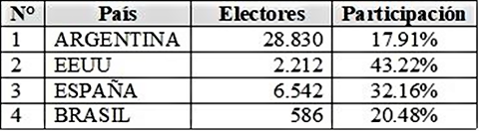
5. Sixième partie de la Convention
Article 64
Point 28
213. Les principes de réciprocité et de cohérence qui régissent la politique migratoire orientent l’élaboration des stratégies visant à promouvoir des conditions saines, équitables et dignes en ce qui concerne les migrations internationales, dans le respect des normes relatives à la protection des droits de l’homme (Politique migratoire, 2015, p. 25 et 26).
214. La politique migratoire s’applique dans le cadre d’une solide insertion du Paraguay dans le contexte international. Le pays participe en effet aux dialogues bilatéraux, régionaux et internationaux visant à élaborer des politiques et des législations concertées en faveur des migrants et à favoriser le développement des pays d’origine et de destination.
215. En accord avec ces principes, avant même que la politique migratoire soit entrée en vigueur, le Paraguay a signé un certain nombre d’accords bilatéraux et multilatéraux visant à mettre en place de meilleures conditions de migration, grâce à la coopération avec d’autres États ; la liste de ces accords est fournie en annexe.
216. Des renseignements sur les résultats de la mise en œuvre de l’Accord sur la régularisation migratoire interne applicable aux citoyens des pays du MERCOSUR, de Bolivie et du Chili sont fournis dans la réponse au point 35.
217. En ce qui concerne la participation des organisations de la société civile à la réévaluation des politiques et des programmes migratoires, il convient de souligner que la politique migratoire a été approuvée en 2015, avec une vaste participation des institutions publiques et des organisations de la société civile les plus diverses, représentant aussi bien les migrants étrangers résidant au Paraguay que les Paraguayens vivant à l’étranger. Le projet de loi sur les migrations, actuellement examiné par la Chambre des députés, a fait l’objet d’une audience publique, qui a suscité une importante participation citoyenne. La politique migratoire et le projet de loi ayant été élaborés de manière participative, une éventuelle modification de ces instruments se ferait nécessairement avec la participation des mêmes secteurs.
Article 67
Point 29
218. Les passeports ordinaires sont délivrés par le Département de l’identification de la Police nationale, dans l’ensemble de ses bureaux sur le territoire national ; ils respectent les caractéristiques définies par le MERCOSUR, dans sa décision GMC 40/98, sur la base des recommandations de l’Organisation de l’aviation civile internationale.
219. Le décret nº 11345/13 dispose que le Ministère des relations extérieures, par l’intermédiaire de la Direction des passeports et des services consulaires et des représentations diplomatiques et consulaires, peut délivrer des passeports consulaires aux Paraguayens qui vivent à l’étranger. Ces représentations peuvent également délivrer des passeports provisoires aux Paraguayens qui doivent retourner au pays lorsqu’ils n’ont pas de documents de voyage, ceux-ci ayant été détériorés, perdus ou volés, que leur document de voyage est périmé ou qu’ils font l’objet d’un mandat d’arrêt ou d’une interdiction de sortie du territoire.
220. En outre, les représentations du Paraguay à l’étranger peuvent délivrer des passeports d’urgence dans les cas suivants : détérioration, perte ou vol de ce document ; raisons humanitaires ; enfants nés à l’étranger de parents paraguayens n’ayant pas pu accomplir les démarches pour obtenir la nationalité du pays de naissance ; autorités étrangères ne reconnaissant pas le passeport provisoire.
221. Le Ministère des relations extérieures a adopté des mesures technologiques et des mesures de sécurité conformes aux normes recommandées par l’Organisation de l’aviation civile internationale, afin de pouvoir délivrer plus rapidement des passeports consulaires aux Paraguayens à l’étranger. Le Système informatique consulaire est un système intégré qui permet de connecter en temps réel les représentations diplomatiques et consulaires et le siège du Ministère des relations extérieures. La Direction des passeports et des services consulaires peut ainsi recevoir et traiter instantanément les démarches et les demandes faites à l’étranger, afin de pouvoir procéder régulièrement aux envois nécessaires vers les représentations à l’étranger.
Point 30
222. Les ressources budgétaires allouées aux Secrétariat chargé des rapatriés proviennent du Trésor public (FF10) et des fonds affectés conformément aux dispositions de la loi nº 4815/12 portant création du Fonds permanent pour les rapatriés et définissant ses modalités (FF30).

Tableau 4
Évolution du budget du Secrétariat chargé des rapatriés
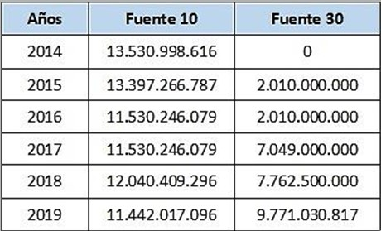

Graphique 1
Évolution du budget du Secrétariat chargé des rapatriés
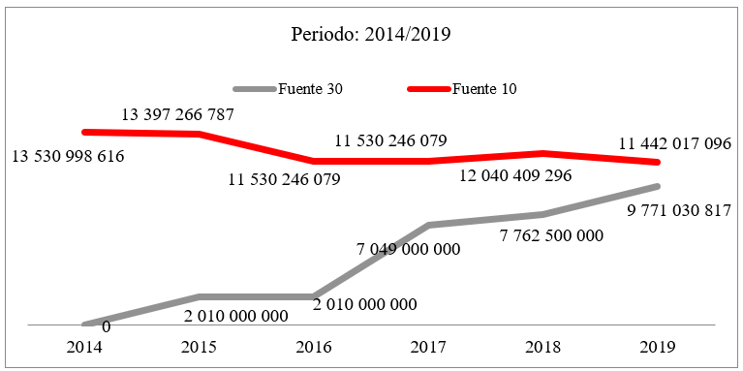
223. Le Secrétariat chargé des rapatriés met en œuvre des stratégies en faveur des migrants qui souhaitent ou doivent revenir au pays, en accord avec la loi organique en portant création et les instruments internationaux ratifiés par le Paraguay. Le Plan national de développement 2030 est le principal instrument de gestion, qui oriente la mise en œuvre des politiques actuelles, en définissant des mesures prioritaires en fonction de ses objectifs.
224. Le Projet de politique publique relative au développement social pour 2010-2020 et le Plan stratégique économique et social pour 2008-2013 trouvent leur prolongement dans le Plan national de développement 2030. Dans ce cadre, le Secrétariat chargé des rapatriés œuvre en faveur de la réinsertion digne des Paraguayens et de leur participation au processus de développement, en accordant une attention particulière au retour forcé, sous l’angle des droits de l’homme, et en contribuant au retour des rapatriés dans leur environnement familial et social. Depuis sa création, il a défini progressivement les domaines de son action :
a) Prise en charge des retours volontaires : assistance et conseil concernant la délivrance de certificats de rapatriement aux Paraguayens de retour et aux membres de leur famille en cours de retour et de réinsertion afin qu’ils puissent bénéficier des franchises prévues par la loi :
• Exonération des taxes d’installation pour les conjoints et les enfants de Paraguayens ;
• Accès à la nationalité paraguayenne pour les enfants nés à l’étranger de parents paraguayens ;
• Exonération des droits de douane pour le rapatriement d’effets personnels, de machines et d’un véhicule utilitaire ;
• Exonération des taxes sur la reconnaissance des études (enseignement primaire et secondaire) et l’homologation des diplômes d’enseignement supérieur ;

Tableau 5
Prise en charge des retours volontaires
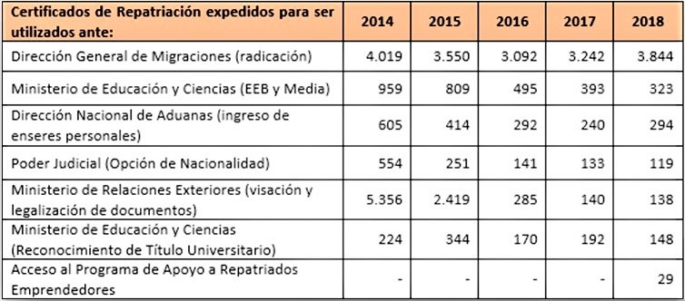

Graphique 2
Évolution de la prise en charge des retours volontaires
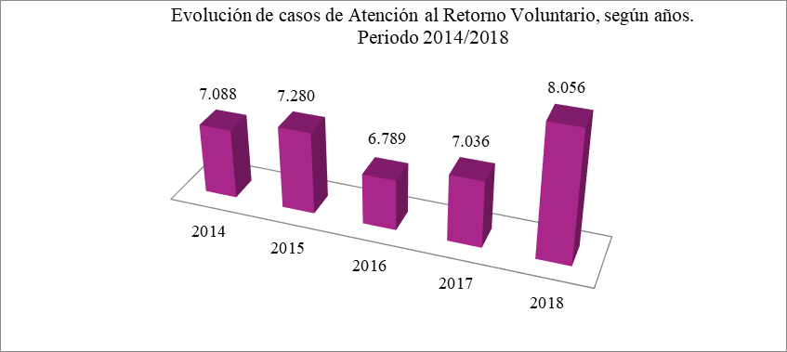
b) Rapatriements plus complexes : assistance au retour non planifié et au retour d’urgence de Paraguayens, notamment dans les situations suivantes : personnes talentueuses et leur noyau familial ; personnes en situation de vulnérabilité, d’indigence, de chômage prolongé ou ayant des problèmes de santé ; personnes décédées à l’étranger ; victimes de traite ; restitution internationale de mineurs ; victimes de catastrophes naturelles ; conflits armés ;

Tableau 6
Rapatriements plus complexes
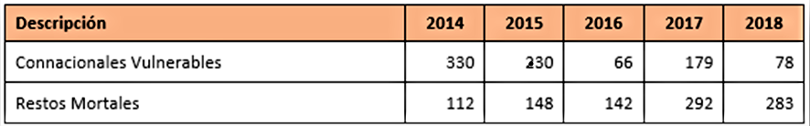

Graphique 3
Évolution des cas plus complexes
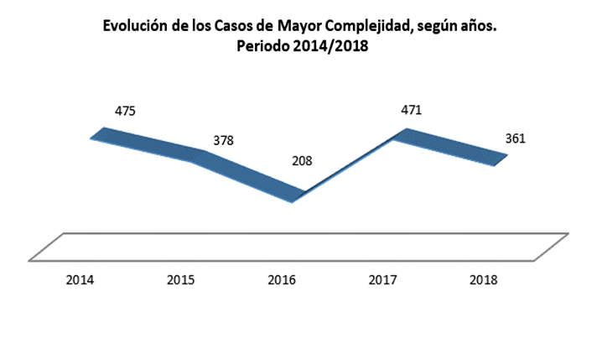
c) Acquisition de la nationalité : l’article 146 de la Constitution dispose que « les enfants nés à l’étranger d’un père ou d’une mère paraguayens qui s’installent de manière permanente dans la République du Paraguay » peuvent obtenir la nationalité paraguayenne d’origine. Afin de préserver la nationalité paraguayenne, une assistance professionnelle gratuite est fournie dans les dossiers d’acquisition de la nationalité par option concernant les enfants de Paraguayens rapatriés (procuration devant le pouvoir judiciaire jusqu’au jugement définitif et inscription auprès de la Direction générale de l’état civil).

Tableau 7
Acquisition de la nationalité
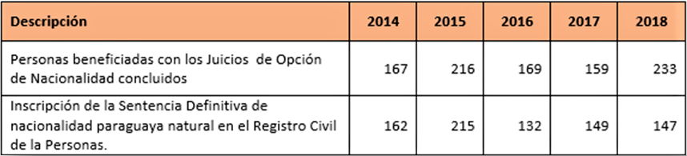

Graphique 4
Évolution du nombre de cas d’acquisition de la nationalité
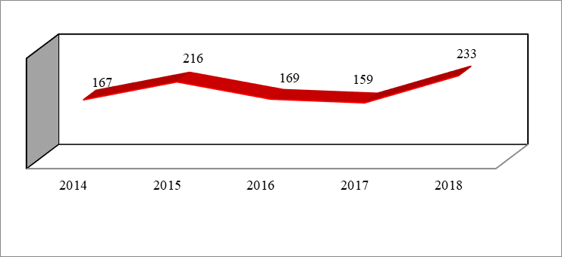

Tableau 8
Domaines d’action du Secrétariat chargé des rapatriés
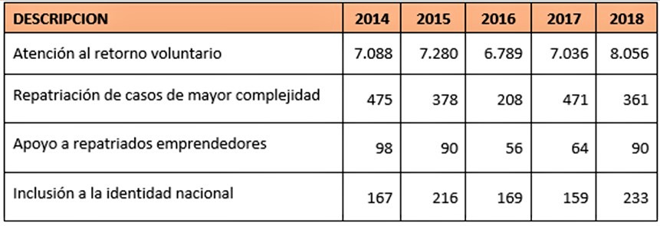
225. En matière d’emploi, le Ministère du travail, de l’emploi et de la sécurité sociale et le Secrétariat chargé des rapatriés ont signé le 18 février 2019 un accord-cadre visant à mettre en place des mesures concernant la formation, le perfectionnement, la recherche, la vulgarisation et la coopération technique et professionnelle en faveur des Paraguayens rapatriés.
Point 31
226. Prenant en compte le fait que la recherche d’un emploi est l’une des principales motivations de la migration, la politique migratoire privilégie la coopération intersectorielle pour favoriser la création de micro, petites et moyennes entreprises, en tant que sources de travail productif propices au développement de compétences professionnelles, techniques et managériales adaptées à la demande.
227. Le Programme d’aide aux rapatriés créateurs d’entreprises fait partie des domaines d’action du Secrétariat chargé des rapatriés. Il fournit une aide technique et financière pour le transfert, la création ou le renforcement d’entreprises et pour le financement d’un fonds de roulement, afin de favoriser la génération de revenus par la création de micro, petites et moyennes entreprises et d’éviter une nouvelle migration pour raisons économiques, chômage ou sous-emploi.
228. En 2017, le Secrétariat chargé des rapatriés a bénéficié de la coopération de l’Agence espagnole de coopération internationale pour le développement visant à renforcer le programme précité, à former les rapatriés à la création d’entreprises et à améliorer leur compétitivité, grâce à un soutien financier complémentaire, afin que le capital humain, social et économique rapatrié puisse s’intégrer dans de bonnes conditions.

Tableau 9
Aide technique et financière aux rapatriés créateurs d’entreprises
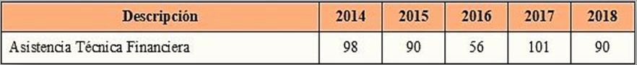

Graphique 5
Évolution de l’aide aux rapatriés créateurs d’entreprises
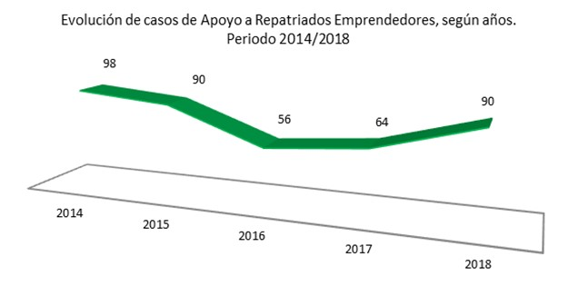
229. Le Ministère de l’industrie et du commerce et le Secrétariat chargé des rapatriés ont entamé des démarches pour mettre en place un partenariat visant à offrir des services de développement entrepreneurial et à optimiser les ressources publiques en faveur des rapatriés, afin de répondre aux besoins en matière de formation et d’aide technique pour la création de micro, petites et moyennes entreprises.
230. Les bénéficiaires du Programme d’aide aux rapatriés créateurs d’entreprises ont reçu l’aide du Vice-Ministère des micro, petites et moyennes entreprises du Ministère de l’industrie et du commerce. Cette aide comporte une formation visant à définir le plan d’affaires, des conseils en matière de création d’entreprises et la présentation de divers outils d’appui disponibles. En 2017 et 2018, le Vice-Ministère des micro, petites et moyennes entreprises a fourni une formation et une aide technique à 607 personnes, dont 344 à Asunción et 263 à San Lorenzo ; 57 % des personnes bénéficiaires étaient des femmes.
231. Le Système national de formation et de perfectionnement professionnels, le Secrétariat chargé des rapatriés, et le Vice-Ministère des micro, petites et moyennes entreprises coordonnent leur action pour sélectionner et former des Paraguayens rapatriés ; en 2018, 114 personnes ont pu bénéficier de ce service.
Article 68
Point 32
232. La recherche d’un emploi permettant d’améliorer ses conditions de vie socioéconomiques étant l’une des principales motivations de la migration, il convient de se reporter à la réponse au point précédent.
233. Afin d’améliorer les conditions de vie socioéconomiques, le Ministère du développement social s’efforce de concevoir des programmes visant à protéger le droit à la santé, à l’alimentation et au logement, ainsi qu’à favoriser l’inclusion et la promotion sociale des personnes vulnérables.
234. Les programmes Tekoporã, Tenonderã, Tekoha, ainsi que le Projet d’aide aux réfectoires des organisations communautaires, sont des exemples emblématiques des efforts accomplis dans ce domaine. Ils contribuent à la satisfaction des besoins des secteurs les plus défavorisés et donnent aux personnes concernées les moyens d’obtenir des revenus leur permettant de mener une vie digne sans avoir besoin d’émigrer.
235. Le programme Tekoporã octroie des allocations conditionnelles en espèces dans le domaine de la santé et de l’éducation et propose une micro-assurance-vie aux familles défavorisées. Le programme Tenonderã complète le programme Tekoporã ; il encourage la création de revenus en apportant le capital initial requis pour la création d’entreprises de production, ainsi que la formation nécessaire. Le programme Tekoha attribue des parcelles de terrain dans les zones urbaines et facilite l’exercice d’autres droits, concernant notamment l’accès à l’eau, à l’assainissement, à l’électricité, aux voies de communication et à un logement convenable. Depuis 2016, le Projet d’aide aux réfectoires des organisations communautaires distribue aux réfectoires communautaires des denrées pour la préparation de repas.
236. Ces dernières années, le Ministère du développement social a augmenté sensiblement l’investissement consacré à ses programmes. Le budget du projet Tekoporã a doublé entre 2013 et 2018, ce qui a permis d’augmenter de 95 % le nombre de familles bénéficiaires et de couvrir 100 % du territoire national.
237. Le nombre de familles bénéficiaires du projet Tenonderã a presque été multiplié par 20. L’année de sa mise en place (2014), 1 465 familles de neuf districts, situés dans six départements, en ont bénéficié. En 2018, 8 536 familles ont été aidées ; depuis sa mise en place, ce projet a permis d’aider 26 500 familles dans tout le pays.
238. Entre 2002 et août 2013, 12 500 contrats de vente de biens immobiliers ont été signés dans le cadre du programme Tekoha dans 195 territoires sociaux ; en 2018, le nombre de familles ayant signé un contrat a atteint 27 700. Entre 2013 et 2018, le nombre de familles bénéficiaires a doublé.
239. En ce qui concerne les changements climatiques, le Plan national d’adaptation a été adopté en 2016 et le Plan national d’atténuation en 2017, la priorité étant donnée aux volets suivants : sécurité et souveraineté alimentaire, eau et assainissement, énergie, diversité biologique, forêts, santé, industries non polluantes, infrastructures et transport. Le pouvoir législatif a ratifié l’Accord de Paris sur le changement climatique le 6 octobre 2016 (loi nº 5681) et adopté la loi relative au changement climatique (loi nº 5875/16).
240. Par l’intermédiaire de la loi nº 6123/18, le pouvoir législatif a élevé le Secrétariat chargé de l’environnement au rang de Ministère de l’environnement et du développement durable et lui a donné pour objectif d’élaborer, de contrôler et d’évaluer la Politique nationale relative à l’environnement, en application de la disposition constitutionnelle qui garantit un environnement sain et la protection de l’environnement. Le pouvoir législatif a adopté le 27 juillet 2018 la loi nº 6125 portant approbation de l’Amendement de Kigali au Protocole de Montréal relatif à des substances qui appauvrissent la couche d’ozone, adopté le 15 octobre 2016.
241. Concernant les mesures prises en matière d’immigration, la Direction générale des migrations a adopté (décision nº 062/19 du 1er février 2019) le protocole destiné à faciliter les démarches visant à accorder le statut de résident temporaire aux citoyens vénézuéliens, compte tenu de la situation socioéconomique et politique que traverse le Venezuela ; elle travaille également avec la Commission nationale des réfugiés à la protection des personnes déplacées pour des motifs tels que la violence et la discrimination fondée sur le sexe, l’appartenance ethnique ou d’autres motifs.
Point 33.a, en lien avec la fin du point 12 et le point 17.e
(identification des victimes de traite)
242. Conformément aux dispositions de l’article 30 de la loi nº 4788/12, le Bureau de lutte contre la traite est chargé d’élaborer des procédures permettant d’identifier les victimes et l’Unité spécialisée du ministère public délivre un certificat aux personnes concernées pour qu’elles puissent bénéficier des droits, des prestations et des services prévus par la loi.
243. Un Manuel de procédures opérationnelles a été élaboré à cet effet ; il comporte quatre protocoles : protocole pour la reconnaissance de la qualité de victime ; protocole concernant l’aide aux victimes et la gestion de leur orientation vers les instances compétentes ; protocole pour l’enregistrement des faits à des fins statistiques ; protocole pour l’évaluation des risques courus par les victimes.
244. Conformément aux dispositions de la loi, pour que la condition de victime soit reconnue, il suffit qu’il existe des motifs raisonnables de croire que la personne est, ou a été, victime de traite, sans qu’il soit nécessaire qu’il y ait eu plainte ou ouverture d’une procédure pénale.
Point 33.b, en lien avec le point 17.e (mesures d’aide et de protection effective
des victimes de traite) et la fin du point 21 (garanties concernant l’accès
et les voies de recours)
245. Dans le cadre du projet ARAPOTY, le Ministère de la femme a encouragé la mise en place et le renforcement des commissions interinstitutionnelles d’action préventive et de lutte contre la traite dans les départements de Ñeembucú, Caaguazú, Itapúa, Central et Alto Paraná.
246. La loi nº 4788/12 porte également création du Programme national d’action préventive, de lutte contre la traite et de prise en charge de ses victimes, et du Fonds national d’investissement pour la prévention de la traite et la prise en charge de ses victimes, gérés par le Ministère de la femme. Le programme vise à encourager, accompagner et contrôler la mise en œuvre des politiques publiques relatives à la traite, ainsi qu’à renforcer les instances de coordination (Bureau de lutte contre la traite et commissions départementales), en veillant à assurer une prise en charge intégrale des victimes.
247. La Direction générale de prévention et de prise en charge de la traite du Ministère de la femme met l’accent sur la prévention, le signalement et la protection intégrale des victimes, autour de trois axes : 1. Campagnes, journées et ateliers de sensibilisation ; 2. Articulation interinstitutionnelle, assurée par le Bureau de lutte contre la traite, et mise en place d’instances interinstitutionnelles au niveau des départements et des districts ; et 3. Prise en charge spécialisée et intégrale des victimes, par les moyens suivants :
a) Centre de référence : pour la prise en charge intégrale des femmes victimes dans trois domaines : social (prise en charge sociale, accueil des femmes, élaboration de fiches sociales, etc.) ; psychologique (soutien émotionnel, évaluation et psychothérapie) et juridique (conseil, accompagnement et suivi des affaires judiciaires) ;
b) Centre d’accueil provisoire pour les femmes victimes : il comporte une équipe pluridisciplinaire (travailleuses sociales, femmes psychologues, avocates) et offre également protection, alimentation et habillement. De 2013 à 2019, le Centre de référence et le Centre d’accueil provisoire ont accueilli 155 femmes qui ont bénéficié d’une protection, d’une prise en charge psychologique, juridique et sociale, et près de 25 femmes qui ont pu créer des microentreprises génératrices de revenus ;
c) Programme de réinsertion sociale des victimes : grâce à un travail d’autonomisation et d’aide au rétablissement physique, psychologique, social et communautaire. Le Ministère de la femme collabore en permanence avec le ministère public, le Ministère de l’enfance et de l’adolescence, le Secrétariat chargé des rapatriés, le Ministère du développement social, le Bureau de la défense publique et d’autres institutions œuvrant pour la prise en charge intégrale et la réinsertion des victimes. Un protocole spécifique devrait être prochainement élaboré dans ce domaine.
248. À cette fin, les équipes disposent d’un Manuel pour la réinsertion des femmes victimes de traite des êtres humains, qui vise à développer et à renforcer les stratégies permettant d’aborder de manière globale la réinsertion familiale, communautaire et sociale.
249. Le Protocole général de prise en charge des victimes de traite fixe des normes d’action communes aux institutions, organisations et services de prise en charge et organise le mécanisme d’intervention et les procédures relatives à l’identification des victimes et à la transmission des dossiers.
250. Conformément aux dispositions du paragraphe 4 de l’article 34 de la loi nº 4788/12, à titre d’assistance indirecte, le Ministère du développement social inclut depuis 2016 les femmes victimes dans ses programmes, sous la modalité d’aide à la réinsertion familiale, sociale et communautaire. Le programme Tekoporã a porté assistance à cinq femmes victimes, ayant toutes des enfants mineurs. Le programme Tekoha a octroyé des parcelles aux fins d’habitation dans diverses localités :
• Femme ayant trois enfants : territoire social Las Colinas (Itauguá) ;
• Femme ayant deux enfants, une mère et un frère : territoire social Las Colinas (Itauguá) ;
• Femme ayant deux filles : territoire social Independencia II (Luque) ;
• Femme ayant un compagnon : territoire social Oñondivepa (Guarambaré) ;
• Femme seule : territoire social Familia Unida (Caaguazú) ;
• Femme seule : territoire social 16 de Julio (Luque).
251. L’article 38 de la loi nº 4788/12 dispose que dans les cas qui le justifient, après évaluation des risques par le parquet, une protection intégrale est accordée aux témoins et aux victimes pendant toute la procédure pénale ou tant que subsistent les risques qui ont motivé sa mise en place.
252. Depuis 2008, la coordination du Programme de prise en charge intégrale des victimes de traite et d’exploitation sexuelle assure la protection et la prise en charge des enfants et des adolescents victimes de traite et d’exploitation sexuelle à l’échelon national. Elle organise des actions de prévention et de sensibilisation destinées aux enfants et aux adolescents, aux acteurs clefs et au grand public et assure la prise en charge intégrale des mineurs secourus, dans le cadre de procédures judiciaires et policières, au Paraguay et à l’étranger, en leur apportant un soutien psychologique, juridique et social jusqu’à ce qu’ils soient réinsérés dans leur famille.
253. En vue de renforcer le Système national de protection et de promotion intégrale de l’enfance et de l’adolescence et les politiques publiques relatives à l’enfance et à l’adolescence, une convention a été signée en octobre 2015 entre le Ministère de l’enfance et de l’adolescence et l’ONG Hermanas del Buen Pastor en vue de l’aménagement du centre résidentiel Rosa Virginia, qui accueille des mineurs victimes de traite et d’exploitation sexuelle et assure leur protection jusqu’à ce qu’ils soient réinsérés dans leur famille et dans la société. En 2019, une convention a été signée entre le Ministère de l’enfance et de l’adolescence et les autorités du département de Central en vue de créer des centres de prise en charge intégrale des mineurs victimes d’exploitation sexuelle, d’exploitation par le travail et de prélèvement d’organes.
254. Dans le cadre du dispositif de protection, les victimes bénéficient d’un soutien psychologique et d’un accompagnement pour recevoir des soins médicaux, obtenir des papiers et accomplir des démarches judiciaires. Des visites à domicile sont également réalisées pour évaluer leur réinsertion familiale ; leur réinsertion scolaire et communautaire est assurée en coordination avec d’autres institutions. Une fois réinsérées, elles continuent à bénéficier d’un soutien psychologique assuré par les services de santé de la communauté.

Tableau 10
Nombre d’enfants accueillis dans le centre d’accueil Virginia Rosa
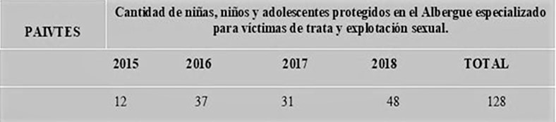
255. La loi nº 4788/12 définit la traite et sanctionne le fait de recruter une personne, de la transporter, de la transférer, de l’héberger ou de l’accueillir en vue de la soumettre à l’exploitation sexuelle, à la servitude, au mariage servile, au travail ou au service forcé, à l’esclavage ou à toute autre pratique similaire (art. 5). Le principal facteur qui garantit aux victimes l’accès à la justice, quel que soit leur statut migratoire, est l’exonération de responsabilité pénale (art. 14) applicable aux infractions à la législation migratoire et aux infractions résultant de leur condition de victimes de traite.
256. La loi protège les victimes et leur accorde l’assistance juridique gratuite et la possibilité d’agir en justice sans frais, grâce à des mécanismes qui garantissent la confidentialité dans le cadre des procédures judiciaires et de l’application des protocoles de prise en charge, et protègent l’identité et autres données concernant la victime et/ou les témoins.
257. L’Unité du ministère public spécialisée dans ce domaine a mis en place un système de recueil des plaintes qui travaille en coordination avec le Ministère des relations extérieures, le Ministère de la femme, le Ministère de l’enfance et de l’adolescence et la Police nationale, ainsi qu’un mécanisme sûr permettant de porter plainte sur Internet. Un organe national a été créé pour coordonner et superviser les enquêtes sur la traite, l’exploitation sexuelle des enfants et les infractions commises contre des mineurs.
258. La Direction technique de soutien à l’Unité spécialisée assure la prise en charge des victimes de traite et d’exploitation sexuelle par des psychologues, des travailleurs sociaux et des avocats, afin de garantir leur participation à la procédure pénale et leur accès à la justice ; elle coordonne les actions en vue de leur réinsertion sociale et du rétablissement de leurs droits. Un projet de prise en charge des victimes grâce à l’octroi d’un capital d’amorçage est mené dans le cadre d’un accord entre l’Organisation internationale pour les migrations et le ministère public.
259. En 2018, la Direction technique de soutien à l’Unité spécialisée a pris en charge 110 victimes : 95 femmes (dont 67 adolescentes) et 15 hommes (dont 7 adolescents). Elle a également dressé 212 rapports d’intervention, répondu à 99 demandes d’intervention émanant des unités spécialisées d’Asunción et de Presidente Franco, élaboré et exécuté le Plan de prise en charge immédiate des victimes et rédigé des rapports destinés au Bureau de lutte contre la traite et aux organismes nationaux et internationaux.
260. Le Guide des services aux victimes de traite est un outil destiné aux fonctionnaires de justice ; il répertorie les services dont auraient besoin les victimes et les services qui existent déjà, par département, dans les lieux où sont recrutées le plus de victimes.
Point 33.c, en lien avec le point 39.f
261. Entre 2015 et 2018, la Cour suprême a été saisie de 75 affaires (19 plaintes ont été déposées contre X et 103 personnes ont fait l’objet d’une enquête). Sur ce total, 4 ont été rejetées, 19 classées et 7 sont en attente au motif que la personne mise en cause est en fuite ou ne s’est pas présentée ; 62 % des affaires ont fait l’objet d’une enquête : 21 d’entre elles ont abouti à des condamnations, 7 n’ont pas pu aboutir à des condamnations et 21, en cours de traitement, concernent des personnes mises en examen ou renvoyées devant une juridiction de jugement. Pendant cette période, 50 femmes et 53 hommes âgés de 21 à 79 ans ont fait l’objet d’une enquête.

Tableau 11
Nombre d’affaires, par circonscription
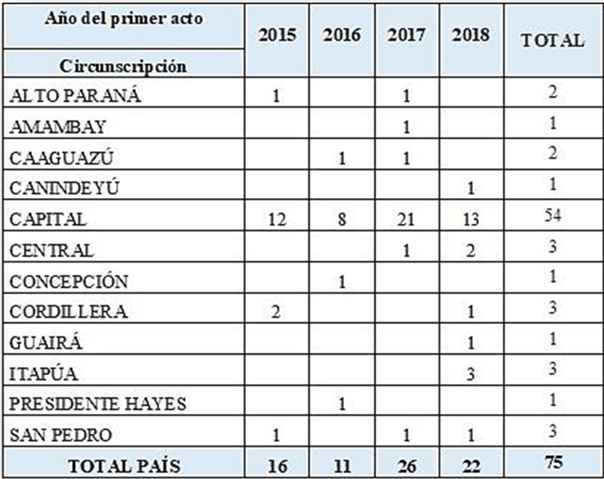

Graphique 6
Nombre de personnes mises en cause pour traite
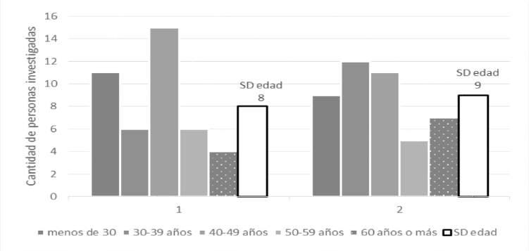
SD edad : sin registro de edad.

Tableau 12
État des procédures pour traite
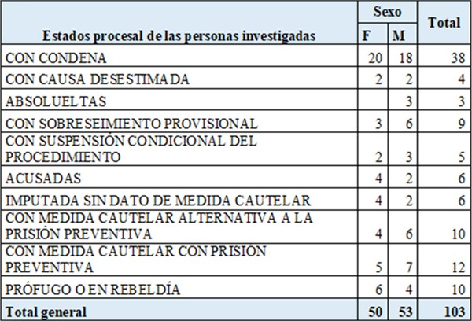
262. Entre 2013 et 2018, selon le ministère public, sur 458 plaintes enregistrées par l’Unité spécialisée : 285 concernaient la traite aux fins d’exploitation sexuelle, dont 152 au niveau national et 133 au niveau international ; et 162 concernaient la traite aux fins d’exploitation par le travail, dont 90 au niveau national et 72 au niveau international.
263. Pendant la période précitée, 56 condamnations ont été prononcées, dont 45 pour traite aux fins d’exploitation sexuelle et 11 pour traite aux fins d’exploitation par le travail ; 71 personnes ont été condamnées, dont 41 hommes et 30 femmes. Sur ce total, 20 condamnations ont été prononcées en 2018, année au cours de laquelle 37 victimes ont été secourues.
Point 33.d
264. Avec l’entrée en vigueur de la loi nº 4788/12, le Programme national d’action préventive, de lutte contre la traite et de prise en charge de ses victimes a été mis en place pour encourager, accompagner et contrôler la mise en œuvre des politiques publiques relatives à la traite et renforcer les instances de coordination, en veillant à assurer une prise en charge intégrale des victimes grâce à un fonds national d’investissement.
265. Conformément à son exposé des motifs, qui fait référence à des informations fournies par les organes de l’État concernant l’ampleur de la traite dans le pays, la loi précitée et le programme national correspondant ont repris des directives figurant dans le document « Traite des êtres humains au Paraguay et proposition de Politique nationale d’action préventive et de lutte contre la traite 2010-2019 », lancé en juin 2010, à l’initiative conjointe du Ministère de la justice et du travail de l’époque, du Secrétariat technique de planification du développement économique et social, du Secrétariat chargé de la condition féminine (actuellement Ministère de la femme), du Vice-Ministère de la jeunesse, du Programme des Nations Unies pour le développement, de l’Organisation internationale du Travail, du Fonds des Nations Unies pour la population, du Fonds de développement des Nations Unies pour la femme et du Fonds des Nations Unies pour l’enfance, dans le cadre du programme conjoint Oportunidades.
266. Par ailleurs, conformément à l’article 48 de la loi nº 4788/12, qui dispose que le Bureau de lutte contre la traite est chargé de concevoir et d’adopter la Politique nationale d’action préventive et de lutte contre la traite, les institutions qui composent cette instance interinstitutionnelle coordonnent des actions pour procéder aux adaptations nécessaires à cette fin.
Point 33.e
267. Depuis l’entrée en vigueur de l’Accord contre le trafic de migrants entre les États membres du MERCOSUR et la République de Bolivie et de l’Accord contre le trafic illicite de migrants entre les États membres du MERCOSUR et la République du Chili (adoptés respectivement par la loi nº 3566/2008 et la loi nº 3567/2008), diverses initiatives ont été prises au niveau régional pour prévenir la traite.
268. La décision MERCOSUR/CMC/DEC. 9/12 du 6 décembre 2012 porte adoption du Guide MERCOSUR pour la prise en prise en charge des femmes victimes de traite aux fins d’exploitation sexuelle. La Réunion des femmes ministres et des hautes autorités chargées de la condition féminine assure le suivi de la mise en œuvre du mécanisme de coordination pour la prise en charge des femmes victimes de traite internationale (décision MERCOSUR/CMC/DEC. 26/14 du 16 décembre 2014). Un plan régional pour la prévention et l’élimination du travail forcé et de la traite aux fins d’exploitation par le travail a également été élaboré (Acta XLVI − SGT 10 « Asuntos Laborales, Empleo y Seguridad Social » − 9 mai 2019).
269. L’Accord opérationnel visant à mettre en œuvre des mécanismes d’échange d’informations migratoires entre les États membres du MERCOSUR a été signé en juillet 2019. Il prévoit des procédures de consultation et d’échange d’informations à des fins migratoires destinées à faciliter le déplacement des personnes et à renforcer la coopération en matière de prévention de la délinquance transnationale, notamment en ce qui concerne le trafic de migrants et la traite.
270. L’Accord sur la coopération consulaire entre les pays membres du MERCOSUR et les pays associés a été signé en juillet 2019, afin de renforcer et de mettre à jour les mécanismes d’assistance consulaire réciproque entre les pays concernés, afin que les citoyens de ces pays, notamment lorsqu’ils sont victimes de traite, bénéficient d’une assistance dans des localités où leur pays de nationalité ne possède pas de représentation diplomatique ou consulaire.
271. En 2017, le Ministère de l’intérieur (Paraguay) et le Ministère de la sécurité (Argentine) ont signé un accord de coopération pour prévenir, détecter et enquêter sur les cas de traite et renforcer la coordination en matière de traite et de délinquance transnationale. Dans ce contexte, la Direction générale des migrations (Paraguay) et la Direction nationale des migrations (Argentine) ont signé un accord opérationnel concernant la mise en œuvre de mécanismes d’échange d’informations.
272. Le Ministère de la femme fait partie du Réseau de prise en charge du MERCOSUR, qui coordonne les actions des organismes chargés de l’assistance aux femmes victimes de traite. De même, dans le cadre de la Réunion des femmes ministres et des hautes autorités chargées de la condition féminine au sein du MERCOSUR, le Ministère de la femme participe au groupe de travail sur le genre et la traite des comités d’intégration (Paraguay-Argentine) de Clorinda-Puerto Falcón, Formosa-Alberdi, Pilar-Bermejo, Ayolas-Ituzaingó et Encarnación-Posadas. Lors de la XIIIe Réunion des femmes ministres et des hautes autorités chargées de la condition féminine au sein du MERCOSUR (juin 2019), il a été décidé d’adapter la campagne « MERCOSUR sans traite », avec l’appui d’ONU-Femmes et de l’Organisation internationale pour les migrations, pour y inclure une approche ethnique et raciale, notamment en ce qui concerne l’exploitation par le travail.
273. Avec le soutien de l’Agence espagnole de coopération internationale pour le développement et de l’Organisation internationale pour les migrations, le ministère public a formé les acteurs clefs des différentes institutions à l’identification des victimes de traite afin de pouvoir assister et orienter ces personnes de manière efficace. Le projet bilatéral pour la prévention de la traite et la protection et la défense des droits des personnes qui en sont victimes a été mis en œuvre par l’Agence espagnole de coopération internationale pour le développement et le ministère public.
Point 33.f
274. La Direction générale de prévention et de prise en charge de la traite du Ministère de la femme organise régulièrement des journées de sensibilisation et de formation pour les fonctionnaires qui interviennent dans le domaine de la traite aux niveaux national, départemental et local. Avec le soutien de l’association ADIS Paraguay (Asociación al Desarrollo Integral y Sostenible), le Ministère de la femme a élaboré et mis en œuvre, depuis 2019, le projet « Promouvoir la prévention de la traite » qui a pour but de diffuser des informations sur la prévention de la traite, la lutte contre ce fléau et la prise en charge des personnes qui en sont victimes, dans le cadre de campagnes de communication et d’ateliers d’information organisées pour les autorités des districts sélectionnés par le Ministère de la femme.
275. Cinq districts de trois départements ont été sélectionnés : J.E. Estigarribia (Caaguazú) ; San Alberto et Naranjal (Alto Paraná) ; Tomás Romero Pereira et San Rafael del Paraná (Itapúa). Les ateliers et les journées de sensibilisation et de diffusion ont concerné des fonctionnaires (102 participants), des organisations de quartier, des élèves du deuxième cycle de l’enseignement secondaire, des organisations de la société civile et le grand public (381 participants) ; ADIS Paraguay a également réalisé et diffusé un document audiovisuel et des documents audios (dans les langues officielles du MERCOSUR).
276. Depuis l’entrée en vigueur de la loi nº 4788/12, diverses institutions collaborent régulièrement avec la Direction générale des migrations pour former les fonctionnaires des postes de contrôle à la prévention et à la détection de la traite.
277. Le pouvoir judiciaire a mis en place des formations sur la législation nationale et internationale relative à la migration et aux droits de l’homme destinées aux fonctionnaires et aux magistrats ; en ce qui concerne spécifiquement la traite, des ateliers ont été organisés pour les magistrats et les principaux fonctionnaires, avec la participation d’experts nationaux et internationaux dans ce domaine.
278. Dans le cadre de l’aide apportée au ministère public par l’Agence espagnole de coopération internationale pour le développement, avec le soutien de l’Organisation internationale pour les migrations, 4 séminaires internationaux sur la traite et 46 ateliers de formation ont été organisés entre 2013 et 2018, dans divers départements, à l’intention des procureurs, des juges, des policiers, des inspecteurs du travail, des fonctionnaires de la Direction générale des migrations et des membres des organisations de la société civile.
279. L’unité spécialisée du ministère public, le Centre de formation et les différents parquets organisent des ateliers de formation et de sensibilisation sur les infractions qui relèvent de leur compétence pour les fonctionnaires du ministère public. Des réunions-débats sur l’exploitation sexuelle et la traite sont également organisées dans les établissements d’enseignement primaire et secondaire.
280. La Direction générale des affaires consulaires du Ministère des relations extérieures étant chargée de coordonner le Bureau de lutte contre la traite, les fonctionnaires consulaires reçoivent des directives à ce sujet et sont régulièrement formés aux questions relatives à l’identification et à l’orientation des victimes, essentiellement dans le cadre de journées de mise à jour des connaissances.
Point 33.g
281. Depuis 2018, les ressources du Fonds national d’investissement pour la prévention de la traite et la prise en charge de ses victimes, créé en vertu de la loi nº 4788/12, sont intégrées au budget du Ministère de la femme. L’exécution fait intervenir la Direction générale de prévention et de prise en charge de la traite, qui assure la prévention de la traite, le recueil des plaintes et la protection intégrale des personnes qui en sont victimes, ainsi qu’une prise en charge psychologique, sociale et juridique assurée par le Centre de référence, le Centre d’accueil provisoire et le Programme de réinsertion sociale décrits dans la réponse au point 33.b.
282. Au titre de l’exercice budgétaire 2019, une somme de 1 727 000 000 guaranies (environ 280 000 dollars É.-U.) a été allouée au poste budgétaire nº 2 « Programmes d’action : Programme national d’action préventive, de lutte contre la traite et de prise en charge de ses victimes » du Ministère de la femme.
Point 33.h
283. Conformément aux dispositions de l’article 40 de la loi nº 4788/12, à la demande de la victime ou du ministère public, un permis de résidence est délivré dans un délai maximum de cinq jours, pour une période de quatre-vingt-dix jours minimum, qui correspond à la période de récupération et de réflexion, toute procédure de renvoi étant suspendue pendant le temps nécessaire au traitement du dossier d’attribution de ce permis.
284. Conformément aux dispositions de l’article 41 de la loi précitée, la Direction générale des migrations délivre soit un permis de résidence de six mois renouvelable, soit un permis de résidence permanent, soit le statut de réfugié pour des motifs humanitaires, à la victime et aux personnes dont elle a la charge, l’absence de passeport ou autres pièces d’identité en cours de validité ou le non-respect des obligations migratoires en raison de leur condition de victimes ne pouvant pas constituer un motif pour rejeter la demande.
285. La Direction générale des migrations, dans sa décision nº 296/16, a adopté le Manuel de procédures concernant les personnes étrangères victimes de traite, qui prévoit l’attribution gratuite de documents migratoires d’installation à la seule condition que la personne concernée possède un certificat de victime délivré par le ministère public.
Point 34
286. La loi nº 4208/10 portant approbation de l’Accord entre la République du Paraguay et la République de Bolivie pour la création d’un comité des frontières a été adoptée. Ce comité constitue un espace destiné à proposer des solutions et des procédures rapides et adéquates concernant la circulation des personnes, des véhicules et des marchandises aux postes frontière agréés ou en cours d’agrément, ainsi qu’à promouvoir la coopération, l’intégration et une meilleure entente entre populations frontalières et à encourager les projets de développement.
Article 69
Point 35, en lien avec le point 28 (application de l’Accord de résidence
pour les ressortissants des États membres du MERCOSUR)
287. Conformément aux principes d’égalité et de non-discrimination consacrés par la législation nationale et repris par la politique migratoire, dans le cadre de Journées de régularisation migratoire, des équipes mobiles de la Direction générale des migrations s’installent pendant une semaine dans des localités ayant une forte présence de migrants, dans des représentations consulaires habilitées au Paraguay et des établissements d’enseignement supérieur, afin de faciliter l’obtention de documents migratoires par les étrangers qui vivent, travaillent ou étudient au Paraguay.
288. Les dossiers d’installation traités par la Direction générale des migrations ont pour objectif de délivrer des papiers en règle aux étrangers qui souhaitent vivre au Paraguay en qualité de résidents. Tout étranger désirant obtenir le statut de résident temporaire ou permanent doit se présenter personnellement pour demander l’un des modes d’installation suivants, le suivi du dossier pouvant ensuite être réalisé par un représentant :
a) Installation temporaire : accordée aux étrangers souhaitant résider temporairement au Paraguay pour la durée des activités qui ont motivé ce souhait. Le dossier doit contenir les pièces suivantes :
• Pièce d’identité en cours de validité, émise par le pays d’origine ;
• Visa, émis par un consulat ou à l’arrivée sur le territoire, dans le cas de certains pays ;
• Acte de naissance, délivré par le pays d’origine ou par sa représentation diplomatique au Paraguay ;
• Extrait de casier judiciaire en vigueur ;
• Fiche d’état civil délivrée par les autorités compétentes du pays d’origine ;
• Certificat de vie et de résidence en vigueur, délivré par la police judiciaire du Paraguay ;
• Certificat de santé délivré par un médecin agréé par le Ministère de la santé publique et du bien-être social, attestant que la personne concernée jouit d’une bonne santé physique et mentale et ne souffre pas de maladie infectieuse ou contagieuse ;
• Certificat de solvabilité ;
• Paiement des taxes correspondant au titre de séjour temporaire et au changement de catégorie : 1 337 961 guaranies ;
b) Installation temporaire (MERCOSUR) : accordée aux citoyens originaires des pays ayant ratifié l’Accord de résidence concernant les ressortissants des pays membres du MERCOSUR et des pays associés souhaitant résider temporairement au Paraguay pour la durée des activités qui ont motivé ce souhait. Exception faite du visa émis par un consulat ou à l’arrivée sur le territoire (remplacé par un certificat d’entrée sur le territoire), du certificat de vie et de résidence, et du certificat de solvabilité, le dossier doit comporter les mêmes pièces que dans le cas précédent, et les mêmes taxes doivent avoir été acquittées. De plus, la personne concernée doit fournir un extrait récent de casier judiciaire pour étranger, délivré par le service informatique de la Police nationale, et une déclaration sous serment selon laquelle elle n’a pas d’antécédents judiciaires au plan international ;
c) Installation permanente : accordée aux étrangers souhaitant s’installer définitivement au Paraguay pour y exercer des activités jugées utiles pour le développement du pays. En plus des documents exigés pour une installation temporaire ordinaire, la personne concernée doit fournir un extrait récent de casier judiciaire pour étranger, délivré par le service informatique de la Police nationale, et une déclaration faite sous serment devant notaire, par laquelle elle s’engage à respecter les dispositions de l’article 23 de la loi nº 978/96, ainsi que les dispositions constitutionnelles et légales en vigueur au Paraguay. Les taxes s’élèvent à 1 108 380 guaranies pour le titre de séjour permanent et le changement de catégorie et 110 838 guaranies (en option) pour le certificat d’installation ;
d) Installation permanente (MERCOSUR) : accordée aux citoyens originaires des pays ayant ratifié l’Accord de résidence concernant les ressortissants des pays membres du MERCOSUR et des pays associés souhaitant s’installer définitivement au Paraguay pour y exercer des activités jugées utiles pour le développement du pays. Les pièces à fournir sont les suivantes :
• Titre de séjour temporaire (MERCOSUR) ou certificat de dépôt de plainte (en cas de perte) :
• Pièce d’identité en cours de validité, émise par le pays d’origine ;
• Extrait récent de casier judiciaire pour étranger, délivré par la Police nationale du Paraguay ;
• Certificat de solvabilité ;
• Paiement des droits : 1 408 380 guaranies pour le titre de séjour permanent et le changement de catégorie et 140 838 guaranies (en option) pour le certificat d’installation.
289. Les données concernant les permis de résidence délivrés depuis 2012, ventilées par nationalité et par catégorie de résidence, sont fournies en annexe.
Point 36
290. Concernant les mesures prises dans le cadre de la politique de libéralisation des visas, la République du Paraguay a signé de nombreux accords bilatéraux relatifs à la suppression des visas ; la liste de ces accords est fournie en annexe.
291. Dans ses décisions n^{os} 1384/12 et 822/16, le Ministère des relations extérieures autorise la Direction des passeports et des services consulaires à délivrer des visas de « non-résident-touriste », de « non-résident-affaires », de « non-résident-technicien » et de « bénéficiaire de formations et de programmes éducatifs interculturels ». Les mesures suivantes sont mises en œuvre dans certains cas particuliers :
• Protection temporaire pour les demandeurs d’asile : en attendant la décision définitive concernant sa demande d’asile, un document permettant de séjourner légalement au Paraguay, d’y travailler et de bénéficier des services de base dans le domaine de la santé et de l’éducation est remis à la personne concernée.
• Visas de courtoisie : des critères ont été définis pour la délivrance de visas à des citoyens syriens en situation de crise, à la suite de quoi il a été décidé d’attribuer un visa de courtoisie à des demandeurs originaires de régions en situation de crise humanitaire, la demande pouvant être faite par tout Paraguayen solvable établi au Paraguay ;
• Réunification familiale : afin de préserver l’unité familiale, le statut de réfugié est reconnu par extension au conjoint ou au concubin du bénéficiaire, ainsi qu’à ses descendants et ascendants au premier degré.
Section II
Point 37.a
292. Une liste des avancées législatives et réglementaires obtenues dans ce domaine, établie par le pouvoir législatif, est fournie en annexe.
Point 37.b
293. La Direction générale des migrations a été réorganisée (décret nº 11539/13) pour exercer une mission publique de sécurité, de supervision, de contrôle et de mise en œuvre des politiques migratoires, en accord avec les dispositions de la Constitution, des instruments internationaux, des lois, des règlements et autres normes en la matière. L’organigramme, les compétences et les attributions résultant de cette réorganisation sont décrits en détail dans le texte du décret précité, qui figure en annexe au présent rapport.
Point 37.c
294. L’adoption de la politique migratoire en 2015 a pallié l’absence d’une politique migratoire qui soit conforme aux nouvelles réalités et reprenne les principes de la Constitution, du droit international et des droits de l’homme. Elle s’accompagne de la définition d’un cadre législatif plus performant, qui doit être prochainement adopté, et d’une organisation institutionnelle efficace, professionnelle et transparente, capable de faire face aux défis actuels posés par la mobilité humaine.
295. Concernant les fondements de la politique migratoire en vigueur, la Direction générale des migrations a amélioré les procédures d’analyse et de délivrance de documents afin que les étudiants et les travailleurs étrangers puissent régulariser leur situation migratoire, en contactant ses équipes mobiles et ses bureaux permanents, présents dans les principales villes du pays.
296. Depuis 2012, la Direction générale des migrations met en œuvre des programmes de régularisation migratoire dans le cadre de journées organisées par ses équipes mobiles, qui s’installent pendant une semaine dans des villes frontalières, dans des représentations consulaires habilitées au Paraguay et des établissements d’enseignement supérieur pour procéder à la régularisation massive et rapide des migrants, en assurant la réception, le traitement et la délivrance du plus grand nombre possible de documents.
297. Le nombre de bénéficiaires de ces programmes dépend du nombre de journées organisées dans l’année, qui lui-même dépend des ressources budgétaires disponibles. Le financement de ces journées est assuré par des ressources propres (FF30), provenant des taxes perçues par la Direction générale des migrations. Un tableau indiquant le montant des recettes et leur utilisation dans les programmes institutionnels (période 2014-2018) est fourni en annexe.

Tableau 13
Nombre de bénéficiaires des journées de régularisation migratoire
Point 37.d
298. Une étude intitulée « Travailleurs migrants au sein du MERCOSUR − État des lieux et propositions de politiques » a été publiée, sous la coordination de l’Institut social du MERCOSUR, en août 2019. Elle décrit le processus de la migration et son évolution historique dans les pays concernés et systématise le régime juridique de la mobilité de travailleurs.
299. L’étude en question propose des éléments utiles au processus décisionnel en matière de politiques d’intégration, facilite l’identification des problèmes auxquels sont confrontés les travailleurs et les États, sur le plan social, économique et réglementaire, en matière d’intégration dans le marché du travail et la société des pays destinataires, et formule des recommandations concernant les mesures d’amélioration possibles.
Point 37.e
300. Afin de faciliter l’accès rapide et simple à l’information concernant les questions migratoires, la Direction générale des migrations s’appuie sur un Bureau de services au public, un site Web, une présence sur les réseaux sociaux, des dispositifs technologiques largement utilisés par la population, ainsi que des campagnes diffusées régulièrement sur ces dispositifs.
301. Les Journées de régularisation migratoire facilitent l’obtention de documents migratoires, mais constituent également des espaces de diffusion très utiles pour obtenir des informations sur les questions migratoires. Les droits consacrés par la Convention peuvent être consultés sur les sites Web de diverses institutions qui ont publié le texte de la Convention, comme cela a été indiqué dans la réponse au point 1.
Section III
Données, estimations officielles, statistiques et autres informations disponibles
Point 38
302. Le système biométrique MIDAS (Migration Information and Data Analysis System) a été installé dans quatre nouveaux postes de contrôle migratoire à des points stratégiques des frontières avec l’Argentine (Pilar), le Brésil (Salto del Guairá et Pedro Juan Caballero) et la Bolivie (Infante Rivarola), en plus des cinq postes déjà équipés avec cette technologie, qui permet d’enregistrer les entrées et les sorties du territoire en temps réel et en connexion avec le siège d’INTERPOL à Lyon (France) : l’aéroport Silvio Pettirossi (Luque), l’aéroport Guaraní (Ciudad del Este), le pont international de l’Amitié (Ciudad del Este), le pont international San Roque González de Santacruz (Encarnación) et le poste frontière de Puerto Falcón.
303. Le système MIDAS est en cours d’implantation dans les postes frontières d’Itá Enramada et Alberdi, ce qui portera à 11 le nombre de postes de contrôle équipés, avec les améliorations apportées dans le cadre du projet :
• Automatisation et biométrie : lecture automatique des passeports et pièces d’identité et de leurs éléments de sécurité, lecture des empreintes digitales, photographie et reconnaissance faciale ;
• Connectivité : interconnexion en temps réel entre les postes de contrôle et la base de données d’INTERPOL ;
• Compétences : formation des inspecteurs des services migratoires pour améliorer le service rendu aux usagers qui traversent la frontière et réduire la durée des contrôles individuels ;
• Réfection complète des postes : aménagement et mise aux normes des infrastructures, optimisation de la connectivité, rénovation du mobilier et amélioration de l’affichage et de la signalétique.

Graphique 7
Déploiement du système MIDAS
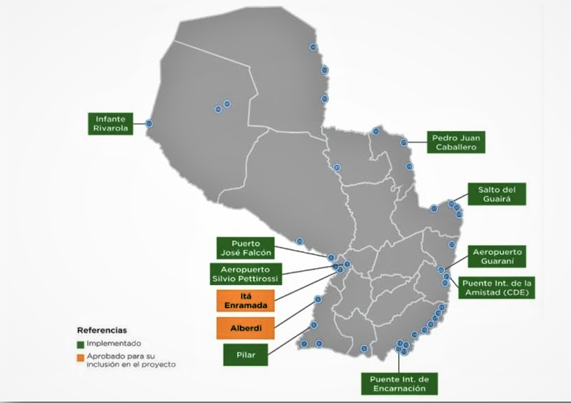
Point 39.a
304. Le nombre total de migrants paraguayens enregistrés jusqu’en décembre 2018, par continent de destination, est détaillé dans le tableau ci-après, fourni par la Direction générale des affaires consulaires du Ministère des relations extérieures.

Tableau 14
Nombre total de migrants, par continent de destination
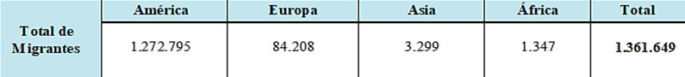
305. Le tableau ci-après, fourni pas la Direction générale des migrations, indique le nombre total de migrants en provenance et à destination du Paraguay, pour les cinq dernières années.

Tableau 15
Nombre total de migrants, paraguayens et étrangers, par an
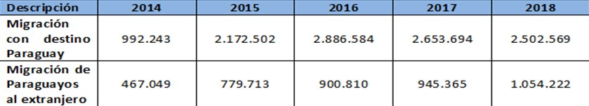
Point 39.b
306. La Direction des Paraguayens de l’étranger a assuré le suivi de 4 430 cas de détention pour diverses infractions ; elle a également assisté 3 627 familles de Paraguayens privés de liberté concernant leur situation judiciaire, leur état de santé et la transmission de documents pour leur défense. Il existe un registre du nombre total de Paraguayens détenus ou condamnés à l’étranger pour les cinq dernières années, ventilé par type d’infraction.

Tableau 16
Paraguayens détenus et condamnés à l’étranger
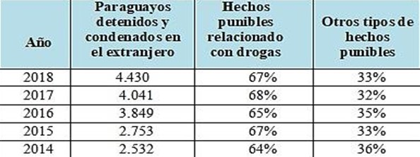
Point 39.c
307. D’après les registres de la Direction générale des migrations, aucune expulsion avérée n’a concerné des travailleurs migrants et des membres de leur famille puisque, dans le cas de ces personnes, l’expulsion est une mesure extrême. Les expulsions exécutées ont été motivées par la commission d’infractions diverses, en application des directives de tolérance zéro concernant le trafic de stupéfiants et la criminalité transnationale organisée. Le tableau ci-après détaille les expulsions exécutées pour de tels motifs en 2019.

Tableau 17
Nombre d’expulsions, par pays d’origine
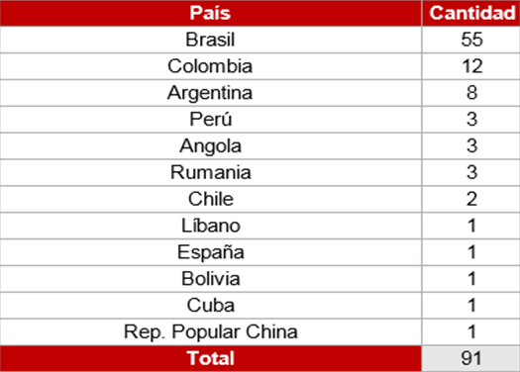
Point 39.d
308. Les registres de la Direction générale des migrations, du Ministère de l’enfance et de l’adolescence et de la Commission nationale des réfugiés ne comportent pas de données sur l’entrée de mineurs non accompagnés. Cependant, la Direction générale des migrations et le Ministère de l’enfance et de l’adolescence étudient actuellement la définition du mineur non accompagné en vue d’élaborer une réglementation conforme aux exigences internationales ; ils ont mis en place une coopération portant sur la protection de ces enfants, sur la formation des fonctionnaires des services migratoires et sur leur participation à la restitution internationale de mineurs.
309. La Direction générale de l’audit interne du Ministère de l’enfance et de l’adolescence organise la restitution internationale de mineurs en les faisant accompagner jusqu’à leur domicile habituel par des proches adultes ou par des travailleurs sociaux, dans les cas de transfert illégal ou de détention illicite.
310. La Commission nationale des réfugiés gère depuis 2019 une base de données numériques contenant l’identification biométrique des demandeurs d’asile sans papiers. La loi générale nº 1938/02 relative aux réfugiés accorde de façon quasi automatique le statut de réfugié aux mineurs et aux membres de leur famille au titre de la réunification familiale. Afin d’améliorer les dispositifs d’intervention à la frontière, la création d’un bureau interinstitutionnel réunissant la Commission nationale des réfugiés et la Direction générale des migrations est en cours.
Point 39.e
311. Le Département de statistique du secteur externe de la Banque centrale du Paraguay a indiqué, dans les tableaux ci-après, l’évolution des transferts de fonds effectués par les migrants, en fonction du pays d’origine sur la période 2010-2018 (en millions de dollars des États-Unis et en pourcentage du PIB).

Tableau 18
Transferts de fonds effectués par les familles de migrants (en millions de dollars É.-U.)
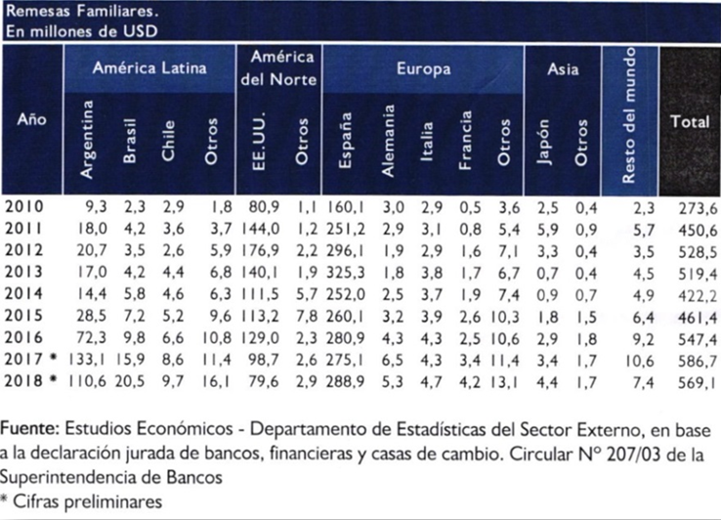

Tableau 19
Transferts de fonds effectués par les familles de migrants (en pourcentage du PIB)
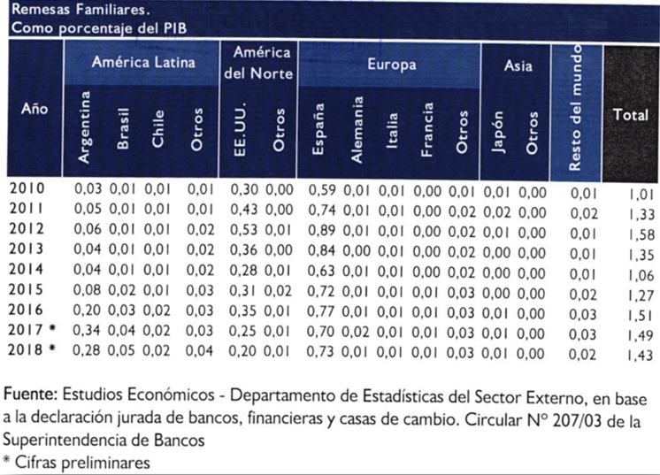
Point 39.f
312. Les informations relatives aux cas recensés de traite et de trafic de migrants, aux enquêtes menées, aux poursuites engagées et aux condamnations prononcées ont été fournies dans la réponse au point 33.c.
Point 39.g
313. Les renseignements demandés sont détaillés dans les tableaux relatifs aux personnes refoulées entre 2015 et 2018, qui ont été fournis par la Direction générale des migrations.
Point 39.h
314. En ce qui concerne l’aide juridique apportée aux travailleurs migrants et aux membres de leur famille, il convient de se reporter à la réponse au point 7.c, qui précise que le Bureau de la défense publique offre une aide juridique gratuite, sans aucune distinction fondée sur quelque motif que ce soit. S’agissant des données statistiques sur les services assurés, la réglementation du Bureau de la défense publique ne prévoit pas, pour les rapports des défenseurs publics, de ventilation spécifique concernant les travailleurs migrants. Cependant, à partir de l’année en cours, il est prévu d’inclure une ventilation plus détaillée concernant l’aide aux migrants.
315. Des données sur l’aide juridique apportée aux Paraguayens qui travaillent à l’étranger sont fournies dans la réponse aux points 19.b et 39.b.
Point 39.i
316. La Direction générale des migrations ne dispose pas de données sur le nombre de migrants en situation irrégulière. Cependant, l’Unité opérationnelle de sécurité migratoire recense les faits faisant l’objet d’une procédure d’enquête dans le cas d’étrangers en situation irrégulière. De janvier à août 2019, 17 enquêtes concernant des migrants en situation irrégulière ont été ouvertes au Paraguay.

* La version originale du présent document n’a pas été revue par les services d’édition. ** Les annexes au présent rapport sont disponibles sur la page Web du Comité.
http://www.mre.gov.py/SimorePlus/.
https://www.mtess.gov.py/institucion/convenios/convencion-internacional-sobre-la-proteccion-de-los-trabajadores-migratorios-y-sus-familiares.
http://www.migraciones.gov.py/index.php/interes-general.
http://www.mdp.gov.py/application/files/8215/6640/0311/Convencion_Internacional_sobre_ Trabajadores_Migrantes.pdf.
http://www.minna.gov.py/archivos/documentos/LEY%203452-08%20Que%20aprueba%20la% 20convencion%20internacional% 20sobre%20la %20proteccion%20de%20los%20derechos%20de% 20todos%20los%20trabajadores%20migratorios%20y%20de%20sus %20familiares_ehqkq4sg.pdf.
https://www.pj.gov.py/contenido/135-direccion-de-derechos-humanos/699.
https://www.ministeriopublico.gov.py/convencion-trabajadores-migrantes-i1215.
Annexe 2.
Annexe 3.
Annexe 4.
Annexe 5.
Annexe 6.
www.ministeriopublico.gov.py − lien : « Denuncia la Trata ».
http://www.minna.gov.py/pagina/1224-fono-ayuda-147.html.
http://www.minna.gov.py/pagina/2454-dri.html.
Art. 46 et 47 de la Constitution.
Annexe 7.
Annexe 8.
Annexe 9.
Annexe 10.
https://www.mtess.gov.py/application/files/3115/5913/3271/estrategia_trabajo_forzoso.pdf.
https://www.mtess.gov.py/application/files/5915/5913/3239/plan_bianual_de_la_conatrafor.pdf.
https://www.mtess.gov.py/application/files/1215/5913/3250/Guia_TRAFOR.pdf.
http://www.minna.gov.py/archivos/documentos/Manual%20POLNA%20-%20PNA_97hlh3is.pdf.
Ibid. réf. 24.
Voir http://www.minna.gov.py/pagina/229-abrazo.html.
Annexe 11.
Annexe 12.
https://paraempleo.mtess.gov.py/es/.
https://identidad.mtess.gov.py/listado_cursos_identidad/planificacion_cursos_disponibles_list.php?go to=11.
http://www.sinafocal.gov.py/index.php?cID=1018.
Art. 46, 86, 88 et 95.
Art. 9, 12, 14 et 382.
http://www.mujer.gov.py/application/files/4914/6177/0403/plan_nacional_contra_la_violencia_hacia _las_mujeres_set_2015.pdf.
http://observatorio.mujer.gov.py/index.php.
http://www.ciudadmujer.gov.py/.
http://www.mujer.gov.py/index.php/ciudad-mujer-movil.
Éducation, Moyens de subsistance et Renforcement institutionnel.
Travail forcé.
Annexe 13.
Dernière publication disponible sur le site https://www.bcp.gov.py/anexo-estadistico-del-informe-economico-i365.
Annexe 14.
Pour la procédure et les conditions, voir http://www.policianacional.gov.py/identificaciones/ pasaporte-policial/.
Fonds constitué par 2 % des recettes fiscales générées par la taxe sélective sur la consommation, prélevée sur la vente de cigarettes et de boissons alcoolisées.
Annexe 15.
Annexe 16.
Annexe 17.
Annexe 18.
Annexe 19.
Annexe 20.
http://migracion.iniciativa2025alc.org/download/08PYf_Propuesta_PoliCC81tica_Trata.pdf.
Annexe 21.
Annexe 22.
http://www.migraciones.gov.py/index.php/jornadas-de-regularizacion.
Argentine, Brésil, Uruguay, Bolivie, Chili, Pérou, Colombie et Équateur.
Annexe 23.
Annexe 24.
Annexe 25.
Annexe 26.
Annexe 27.
http://www.ismercosur.org/biblioteca/download-info/trabajadores-migrantes-en-el-mercosur/.
Annexe 28.

